幼师学坊 产品说明
网页端与小程序端，按截图逐页说明
2026 年 10 月 22 日

目录

幼师学坊是幼儿园教师的专业发展平台，柳州首发，配套柳州市学前教育数智服务平台交付。本文按网页端与小程序端的实际界面逐页说明，截图取自 2026 年 10 月 22 日的本机运行实例，账号是演示用的王老师（保健医、班级教师）与赵园长（园长兼运营管理员），数据是演示数据。
第二节是它与教研工坊的关系，第三节是它和一般教师培训平台不一样的地方。只想了解产品的人读完前三节即可，后面是逐页截图。

一、一句话
教师按岗位走关，在平台上真做一次就算一关；做过的事、做过的课分享回来，成为别人的素材。学是 PGC，由运营方与专家编好 16 条路径 105 关；分享是 UGC，来自教研工坊和园里真实做过的事。两边都记积分，积分是平台唯一的资产。
三端一个账号：网页端（教师的主要工作面，也是园长、区县、运营的看板）、微信小程序（教师随手学、随手查）、教研工坊（做课的工具，钱包页在那边）。统一登录后三端同一个 uid。

二、与教研工坊的关系
两件产品，一个闭环。教研工坊是专业的课程研究工具：教师输入一句话，管线起草主题网络图、周计划、逐节教案、量表，教师逐步确认。幼师学坊是教师发展平台：学该学的，分享做过的。
 | 教研工坊 | 幼师学坊
教师来做什么 | 研究一门课，把它做出来 | 学该学的，分享做过的
内容从哪来 | 教师输入，管线起草，教师确认 | PGC 路径与关卡；UGC 专家案例与课程成果
产出 | 教案、周计划、量表等文件 | 积分、学时证明、证书；入库的案例与成果
判断权 | 教研主任 | 园长同意、审核人入库
钱包页 | 在这里，只渲染不算账 | 不做钱包界面，只提供接口
闭环是这样转的：
- 教师在幼师学坊按岗位走关、分享成果，自动记积分。
- 积分是教研工坊的工具额度。起草一门主题式课程按周扣 30 积分，项目式 40，单节活动 10；改编学坊里已入库的成果打五折。
- 教师在工坊做出来、班里用过的课，点「分享到幼师学坊」回流，成为课程成果。必须写「在起草稿上改了什么」，工坊起草不算成果，用过并改过才算。入库记积分，别的教师可以标「用过，有效」，也可以改编，改编带来源链。
- 课程成果和专家案例一起，是下一轮 PGC 的素材：名师讲堂讲它、合集收它、研讨关拿它出题。
积分与钱包的口径，一共六条：
- 只有积分一种资产。 没有学分、没有下载次数、没有可赠送的东西。继续教育学时是时长记录，证书、勋章、称号是记录，都不是资产。
- 自动到账，不奖刷量。 学（过关 10、走完路径 50、取得证书 100）、贡献（案例入库 20、课程成果入库 30、讲堂上台 50）、互动（被标「用过，有效」5、点评别人 3，每项有日限月限）三类事件自动记，规则表运营后台可改。签到、在线时长、浏览、点赞、邀请一律不给。
- 不是货币。 不可转赠、不排行、不公开余额、不与考核挂钩、不充值不提现。
- 两个去处。 教研工坊与接入工具的额度；教学物料商城（教具、绘本、耗材、讲堂名额，本地运营方上架、寄到园，不上购物卡）。
- 两本账：积分与园所额度。 园所额度是园长从园所额度池分给教师的，只能用在工具上，商城不能用；工具扣减先扣额度再扣积分。没学过的教师也能用工坊做课，由园所给额度。
- 钱包页只在工坊。 余额、四栏小计（学与贡献、互动、工具扣减、商城）、流水、园所额度来龙去脉全部由学坊算好给工坊，工坊只渲染。学坊的「我的」页只显示积分、园所额度和最近几笔，完整明细指向工坊钱包页。
工坊服务端接六条接口（握手、余额、报价、扣减、钱包整包、来源核对），用 TOOLS_API_KEY 调，幂等扣减。学坊侧已全部就绪，附联调脚本；工坊线上版的钱包页与分享按钮待做，整理版见仓库 workshop-share/。

三、和别的教师培训平台不一样的地方
- 「做」是在平台上真做一次。 每关讲、看、做、测。工具关靠柳州平台回传的实操事件判通，不是看完视频点确认；实践关交证据加点评；研讨关作答加点评。精品微课是关卡的讲段，遇到事可以直接查，不受解锁限制，但看完不单独给积分。
- 按岗位编，不按课程编。 保健医、班级教师、保育员、信息接口人、园长五个岗位各一条路径，再加六个领域、三个阶段（入职、骨干、管理）、区县管理员，以及一条「用教研工坊做课」。
- 不打分、不排名、不比人。 能力地图七领域只给本人看，不作考核依据；共同体不显示浏览与点赞数，没有关注；斗课、共同体赛、市级展示评作品不评人，没有分数与名次；园长与区县看板只看应用情况与中位数，不列哪园哪人。
- UGC 有门槛。 专家案例实名投、园长同意、审核人入库，标「可直接用 / 需改编 / 只看思路」；课程成果必须写「改了什么」；改编带来源链；由案例生成轻形态（家长会课件、改前改后卡、记忆卡）。
- AI 只起草，人确认。 Coach 按学习记录排一学期，教师采不采用自己定；Agent 可以替教师整理成果投稿，但不替教师写「改了什么」、不替教师点提交、不替教师注册账号。
- 红线写进代码。 十条平台口径进所有提示词、有专门页面：不用数字产品生成观察记录或评价幼儿，幼儿不对屏，不做陪伴聊天类，不讲留痕迎检，素材里不出现真实幼儿姓名与正脸。
- 园所应用体检只看平台使用数据。 十二项探针每周自动生成，不含幼儿个人数据，不作为教师考核依据，区县只看汇总。
- 继续教育学时可回填。 发展档案按时段汇总实践关时长，出具学时证明，格式按市教育局认定要求；档案随人迁移，教师换园带着走。
- 开放给 Agent。 公开一份 Skill 文档和投稿令牌，教师可以在自己的 Claude、Cursor 等客户端里让 Agent 替自己整理成果，令牌只读与投稿分开，可随时作废。

四、角色与登录
角色 | 网页端 | 小程序 | 备注
教师（五个岗位） | 学、分享、档案、Coach、设置令牌 | 五个 tab 与二级页 | 王老师
园长 | 另有园长看板、点评、园所额度分配、带教配对、本园体检 | 首页多园所面板、额度分与收 | 赵园长
区县管理员 | 区县看板：覆盖率与中位数、共同体、体检汇总 | 区县看板页 | 无园所
运营管理员 | 运营后台：六组事、公告、积分规则、园所额度充值、审计 | 不做 | 本地运营方
审核人、策展人 | 案例与成果审核、合集 | 不做 | 教师加标记
登录三条路：柳州平台统一登录（ticket 或 oauth2）、微信登录（小程序）、本地开发桩。三端一个 uid，进度随账号同步。

五、网页端
网页端是教师的主要工作面，一级导航五项：首页、学习路径、精品微课、名师讲堂、教研共同体。左四项是学，最右一项是分享。顶栏右侧常驻「N 积分 · 换物料」胶囊，一步到商城。

登录前页
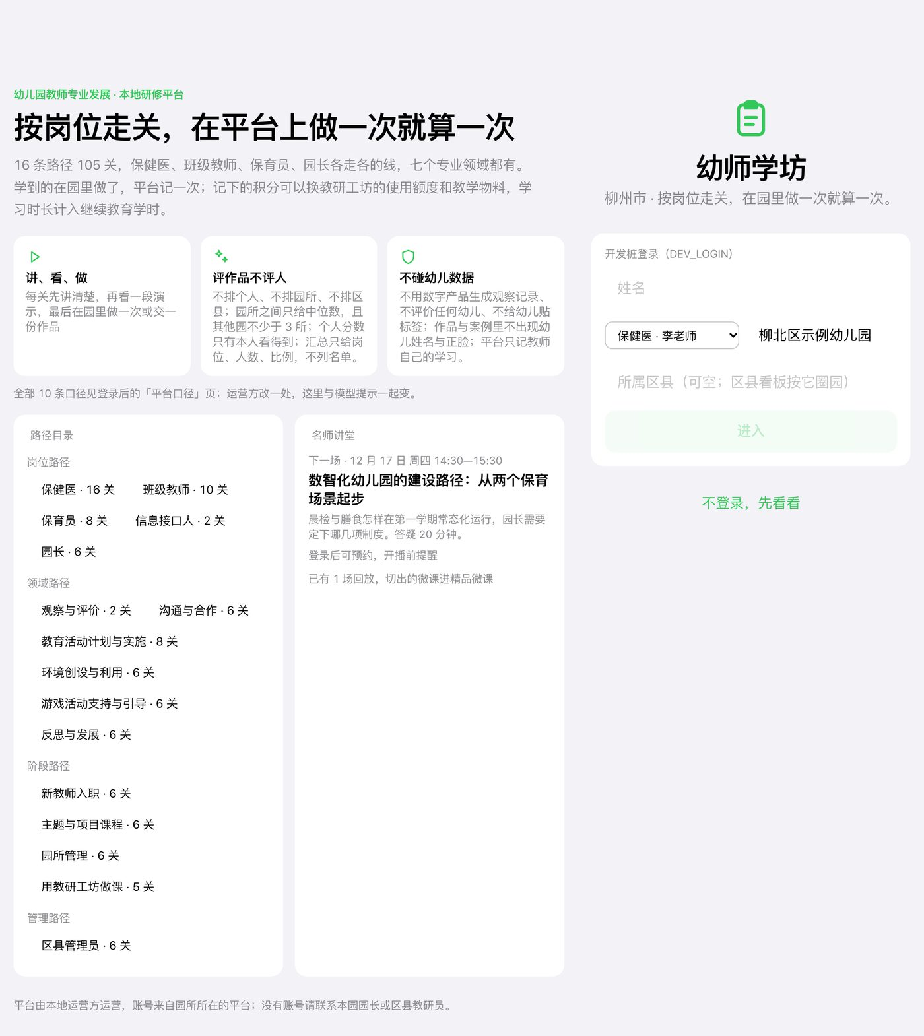
登录前页：左侧说明「按岗位走关，在平台上做一次就算一关」与三条原则，中间是 16 条路径的清单，右侧登录；不登录可以先看。

首页
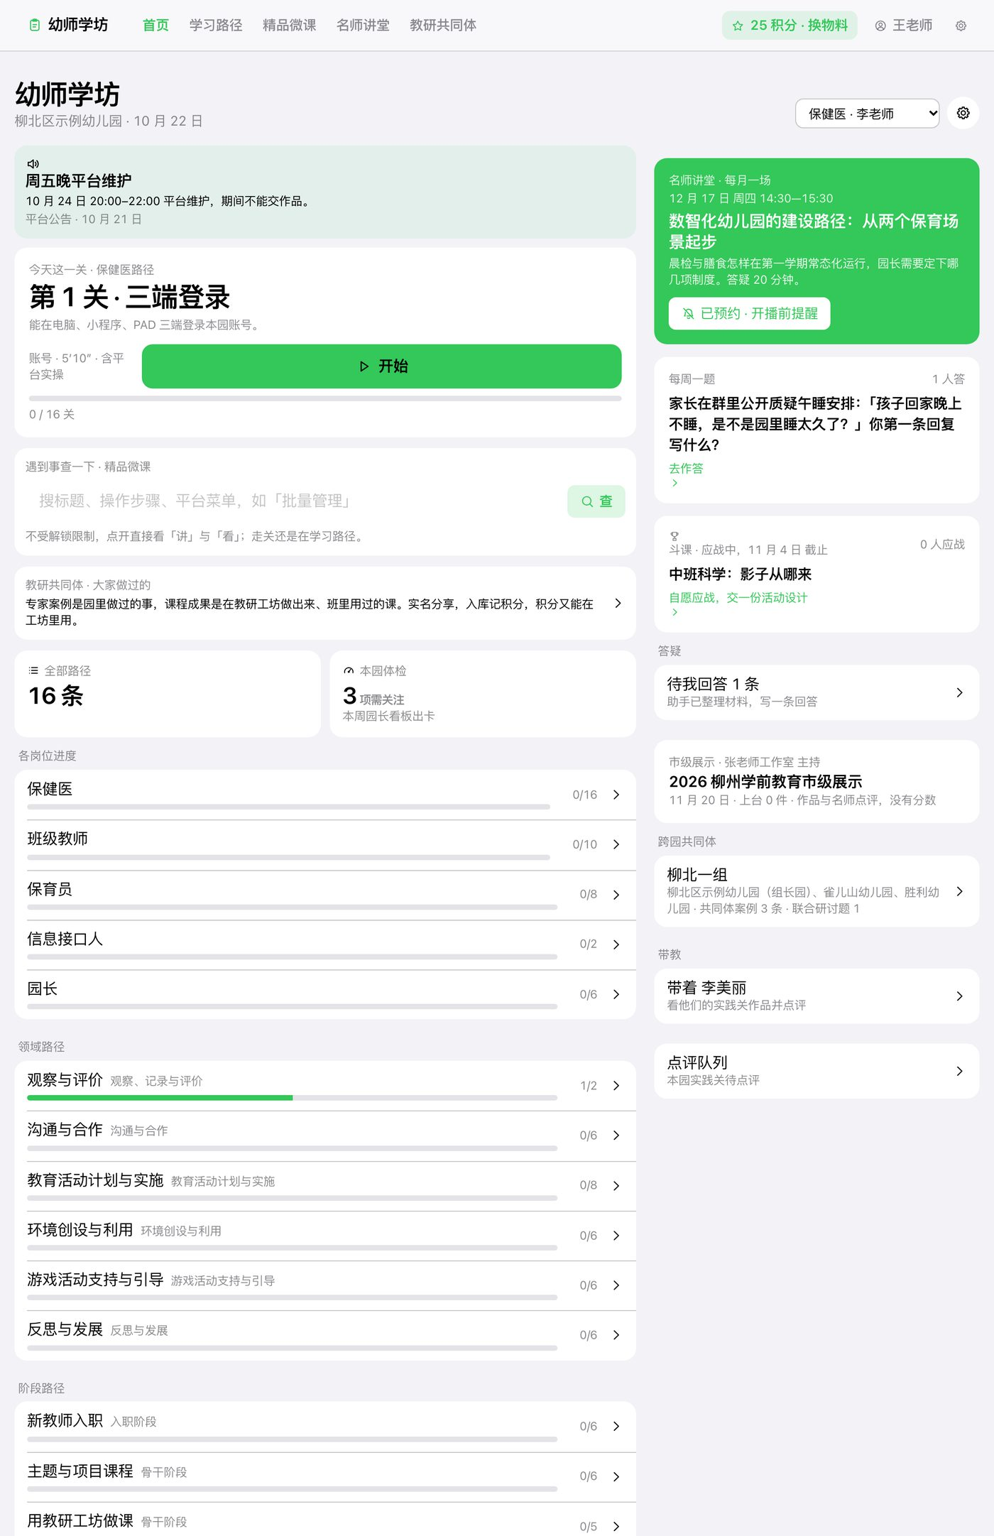
教师首页（王老师）：今天这一关、遇到事查一下、各岗位与领域路径进度；右栏是公告、下一场名师讲堂、每周一题、斗课、答疑、市级展示、跨园共同体、带教与点评队列。
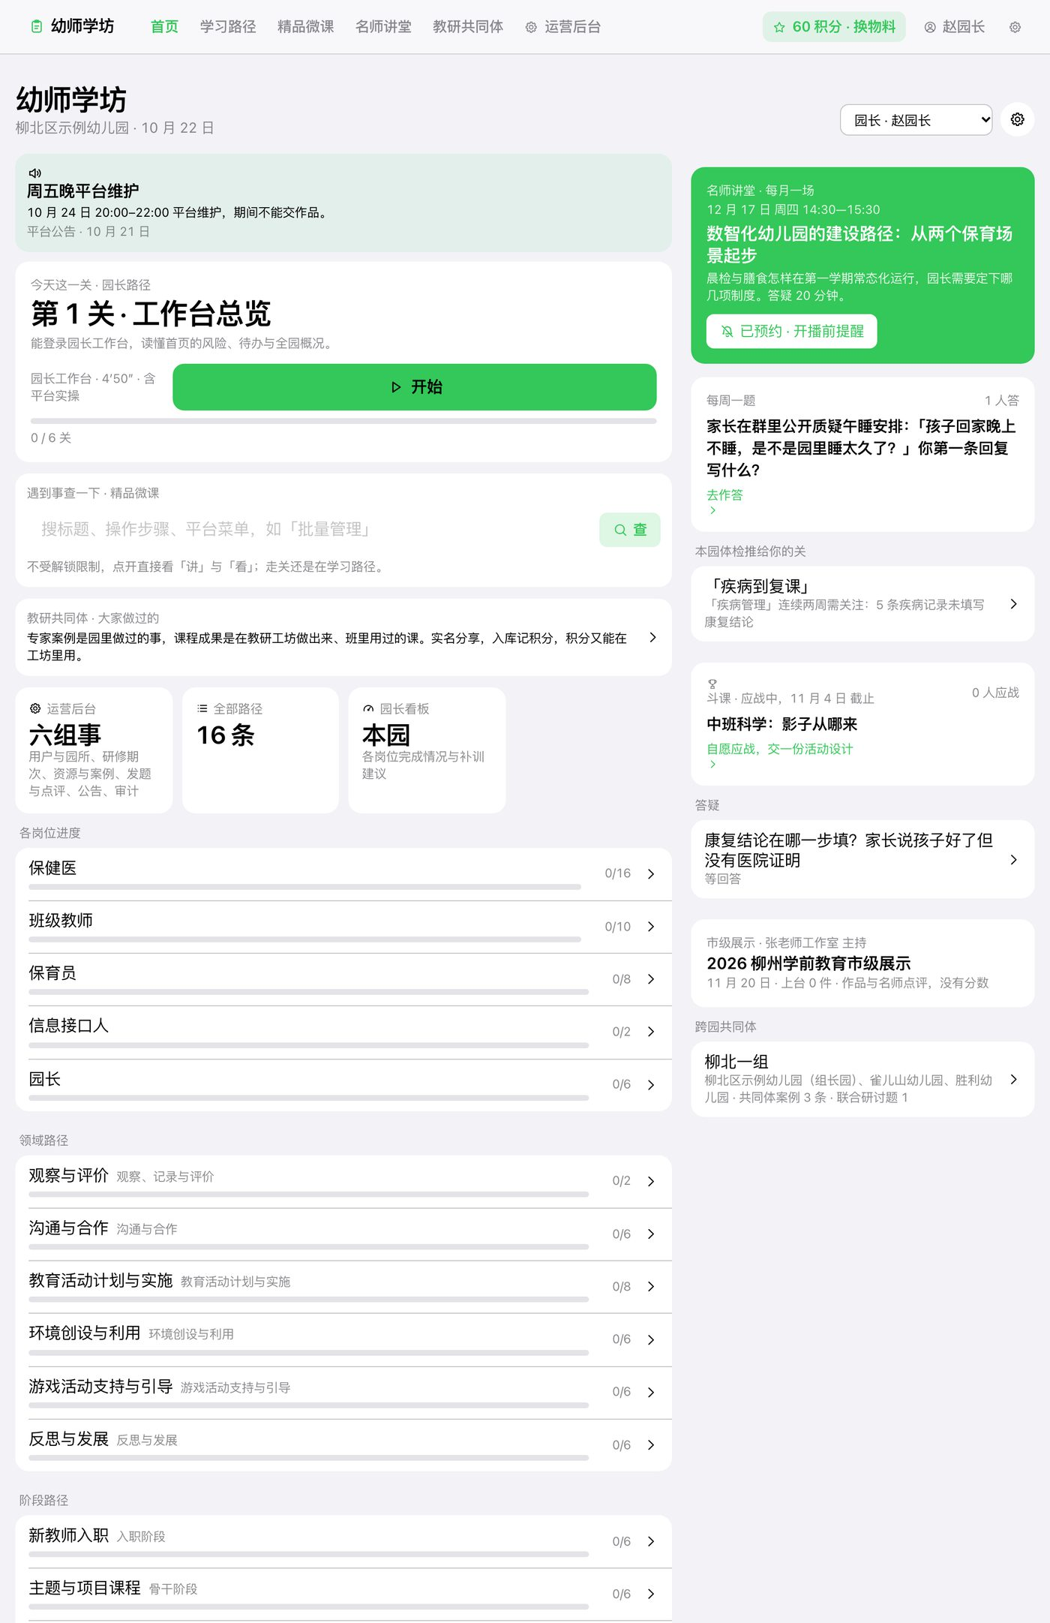
园长首页（赵园长）：多了运营后台、园长看板入口与本园体检推荐的关；其余与教师相同。

学：路径、关卡、能力地图、微课、讲堂
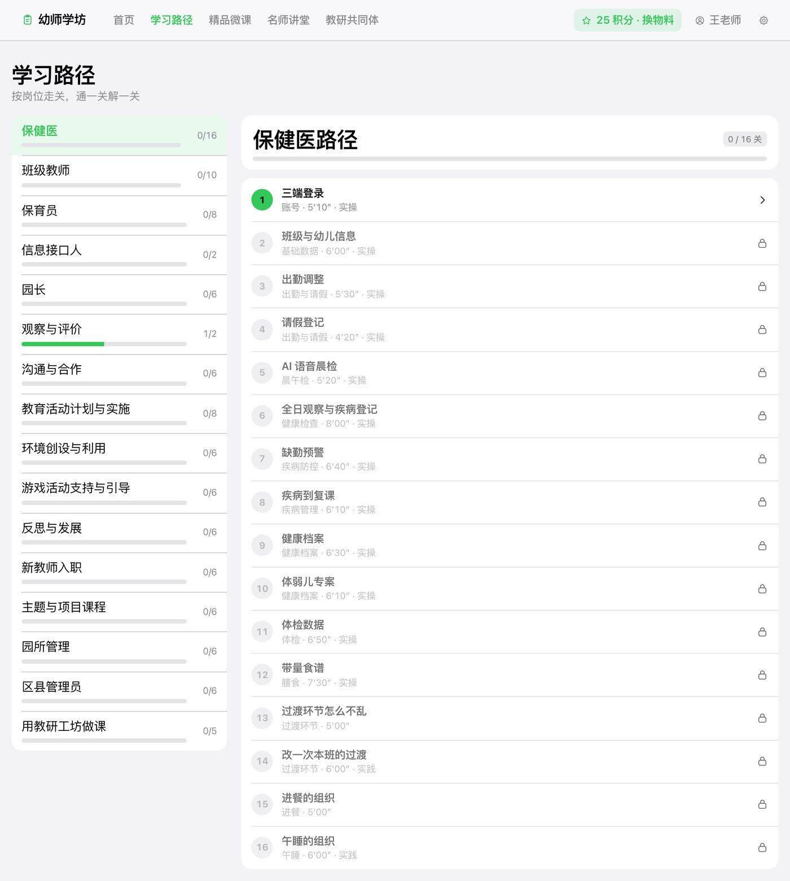
学习路径：16 条路径按岗位、领域、阶段分组，每条显示过了几关。
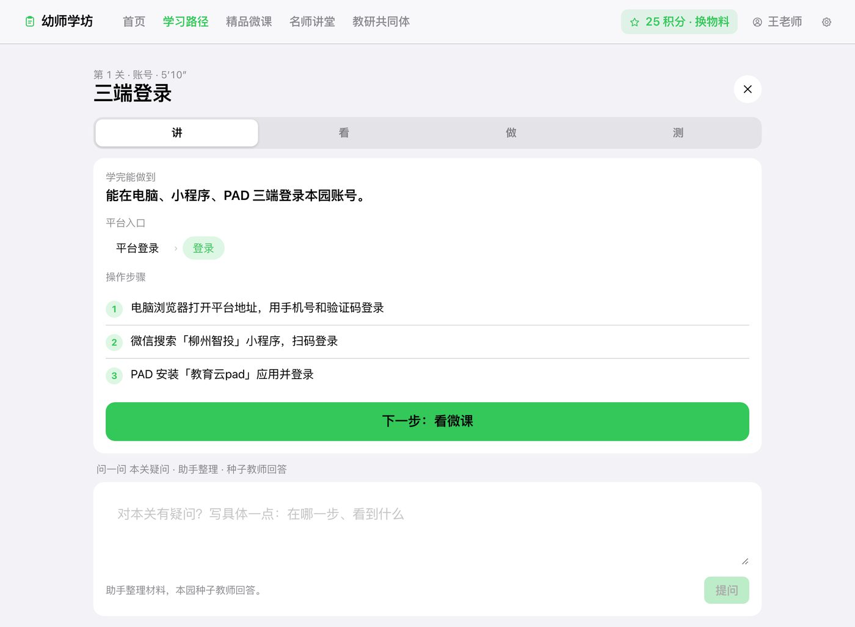
关卡页：讲、看、做、测四段。此关是保健医路径第 1 关「三端登录」，「做」是平台实操，由平台事件回传判通。下方可以向助手提问，助手只整理，答疑由种子教师回。
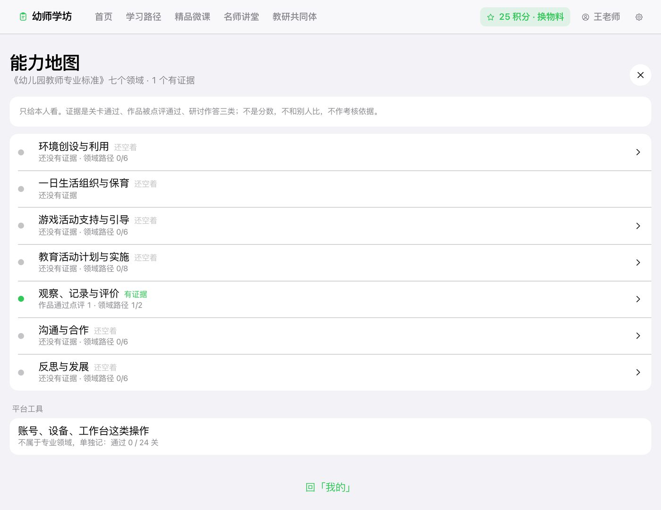
能力地图：七个领域各一个状态，只给本人看，不打分，不作考核依据。证据来自过关、作品通过点评、研讨作答三类。
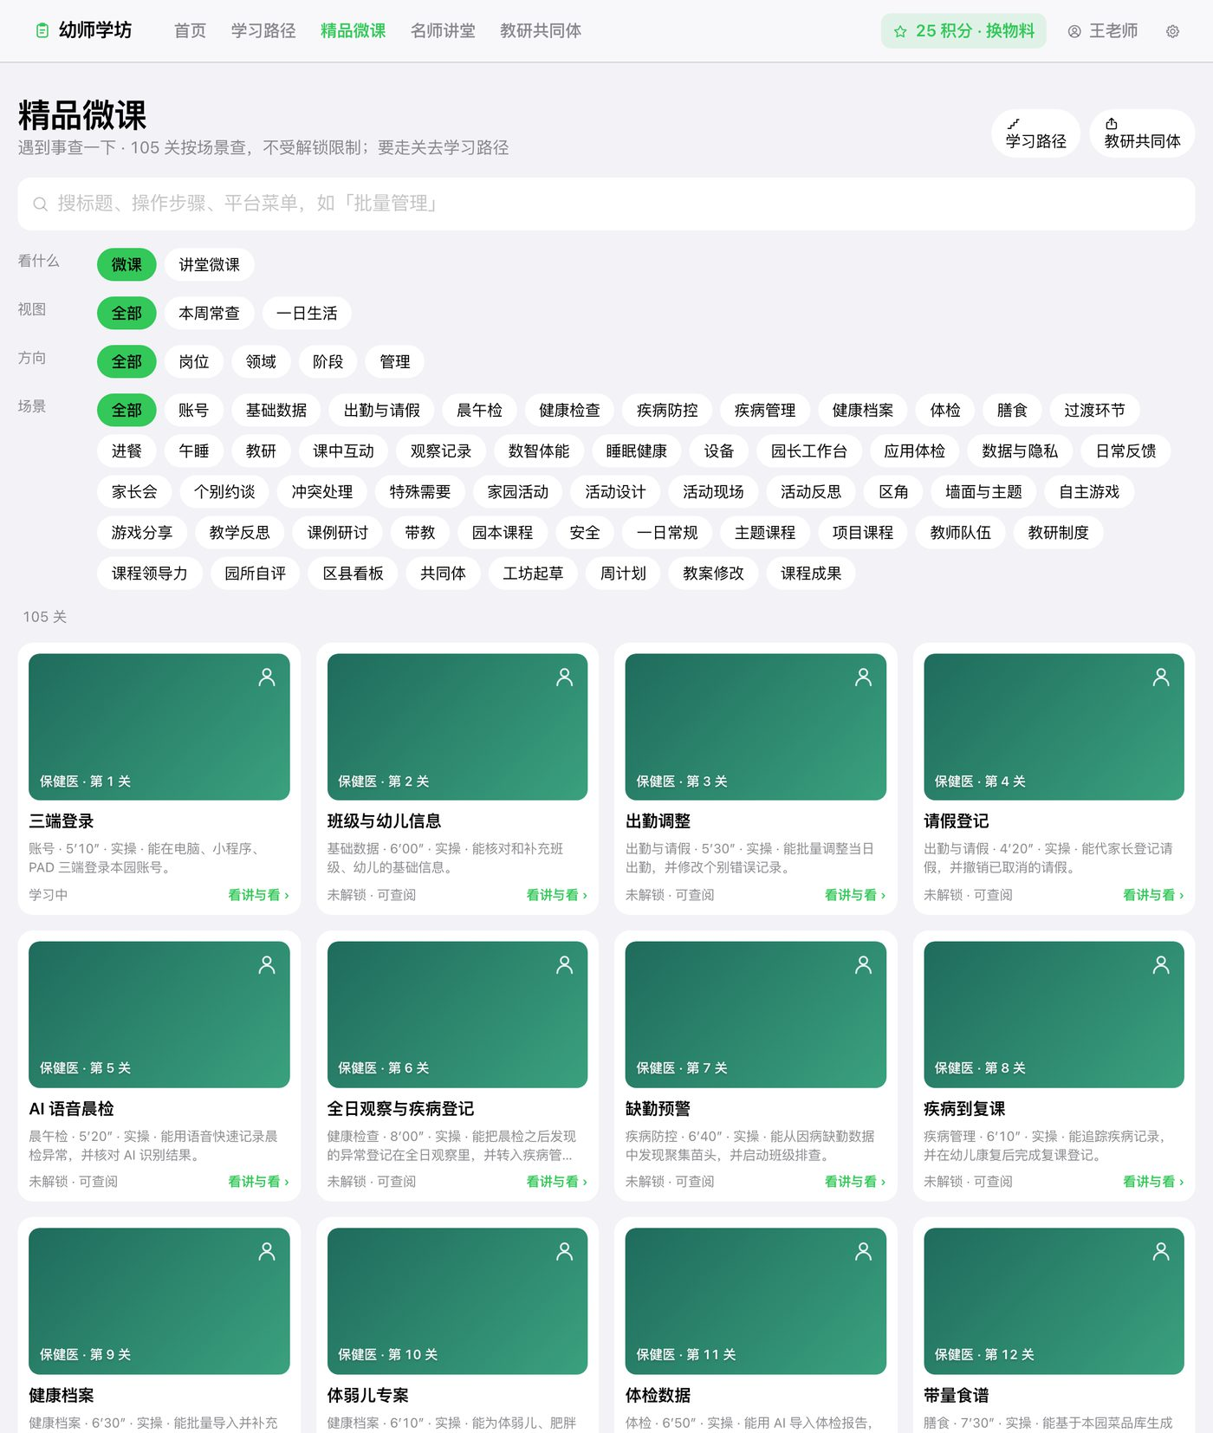
精品微课：按场景查，不受解锁限制。遇到事查一下，查到就能看。
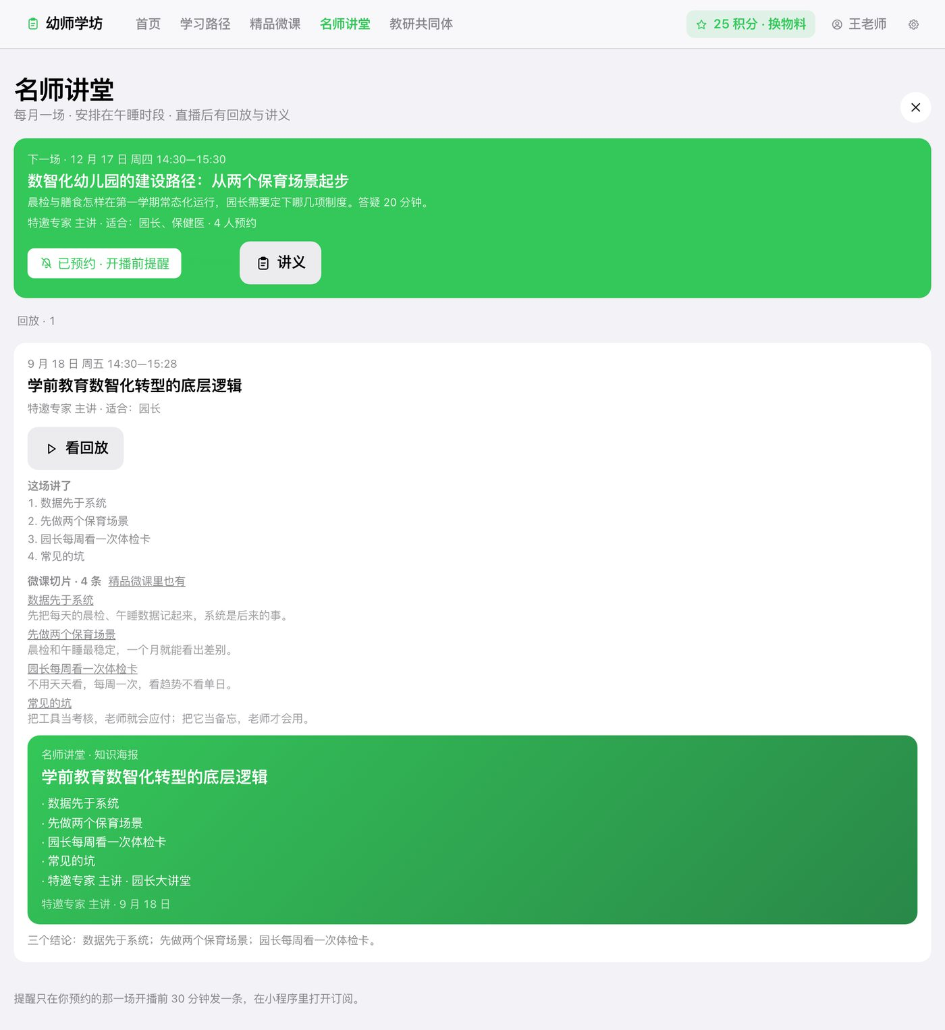
名师讲堂：每月一场，一场变一个包：预约与开播提醒、回放、切片、知识海报、讲义。

分享：教研共同体
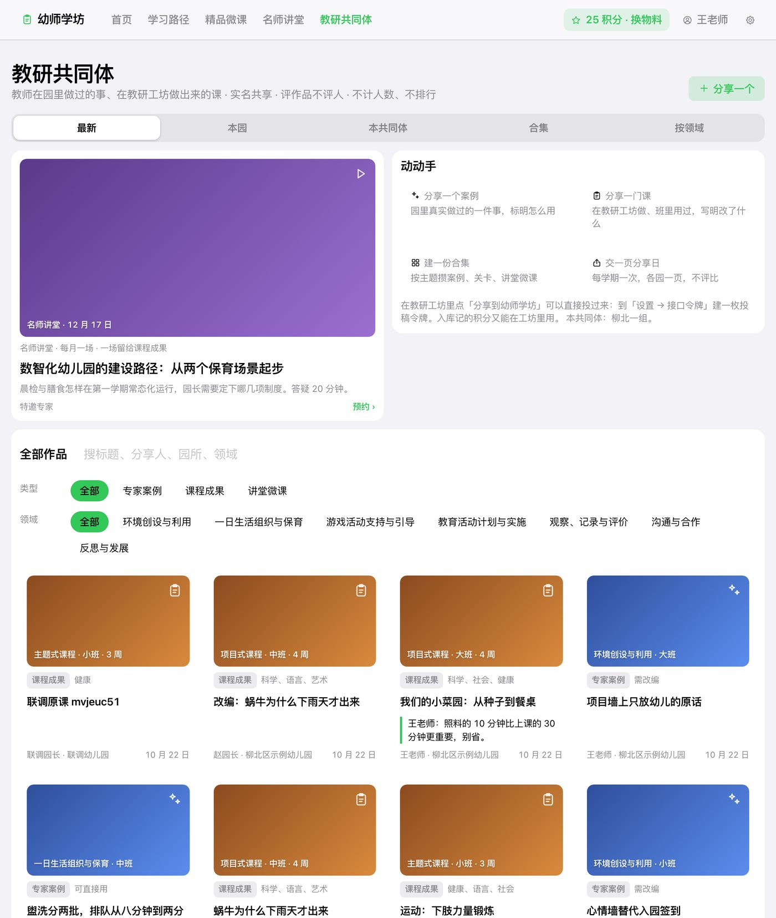
教研共同体首页：tab 最新 / 本园 / 本共同体 / 合集 / 按领域；「本期」大卡与「动动手」四个入口；作品卡网格可按类型与领域筛。不显示浏览与点赞数，没有关注。
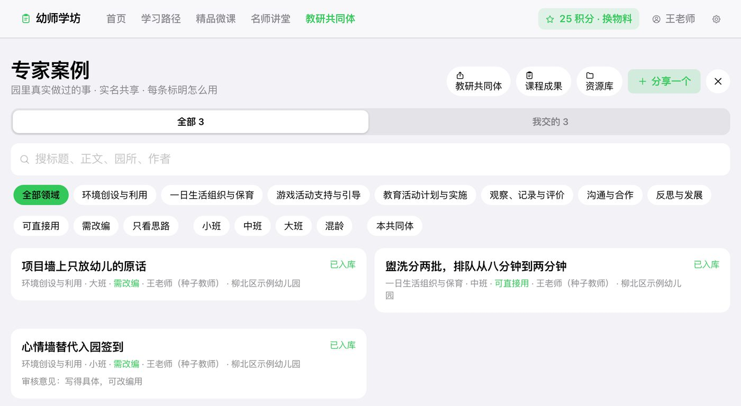
专家案例：园里真实做过的一件事。实名投、园长同意、审核入库，标「可直接用 / 需改编 / 只看思路」。
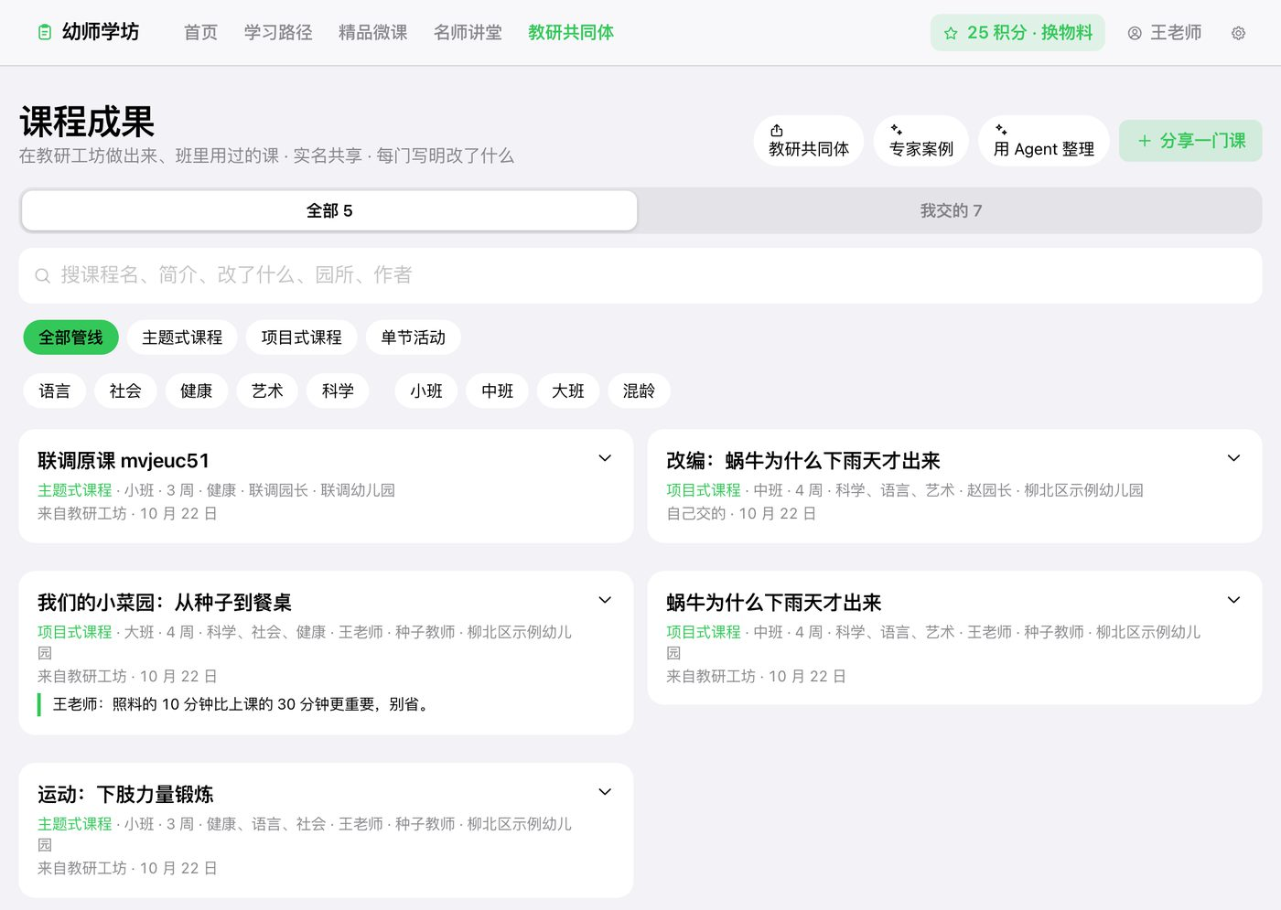
课程成果：从教研工坊分享过来的课。带管线类型、年龄班、周数、领域、「改了什么」；改编的成果带来源链。右上「用 Agent 整理」与「分享一门课」。
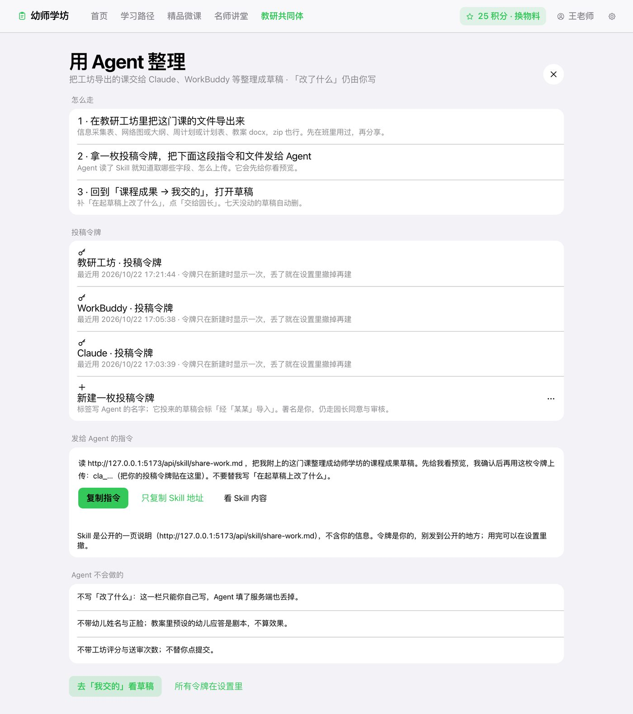
Agent 整理：给教师自己的 Claude、Cursor 等客户端用的说明页，配合投稿令牌；Agent 不替教师写「改了什么」，不替教师点提交。
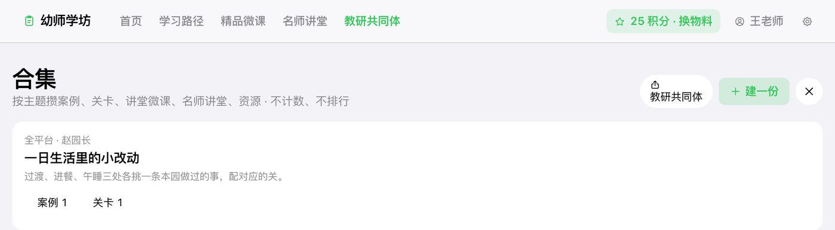
合集：按主题攒案例、关卡、讲堂微课、资源，不计数、不排行。
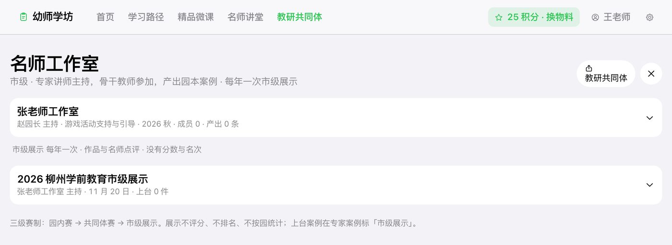
名师工作室：专家讲师主持、骨干教师参加，产出园本案例，每年一次市级展示。

园所分享日：每学期一次，各园一页，共同体内交流，不评比。

赛与练：斗课、情景练兵、荣誉
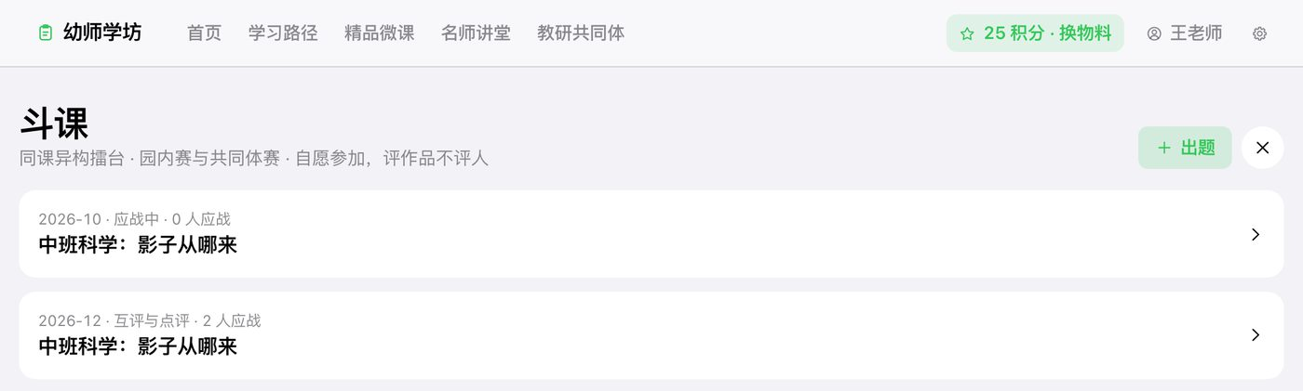
斗课：园内赛、共同体赛、市级展示三级，自愿应战，交一份活动设计，不评分不排名。
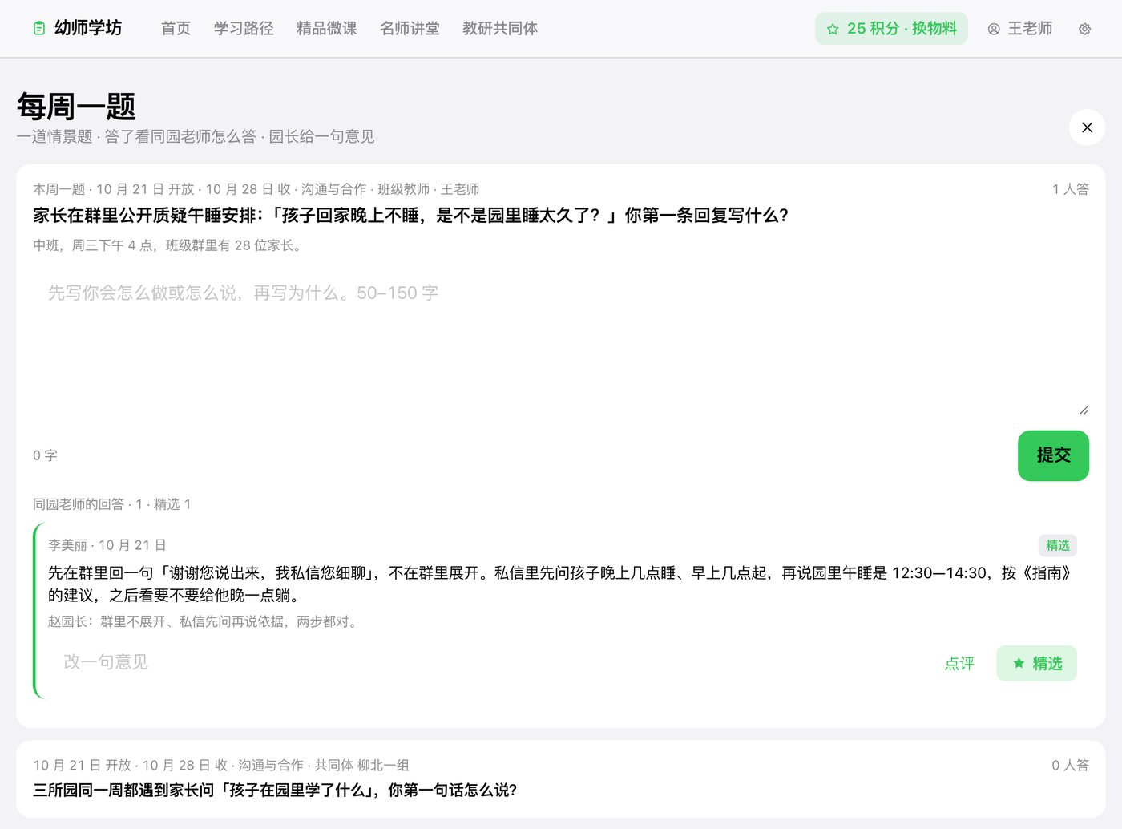
情景练兵（每周一题）：一道情景题，答了能看同园老师怎么答，园长给一句意见；没有分数、没有排名。
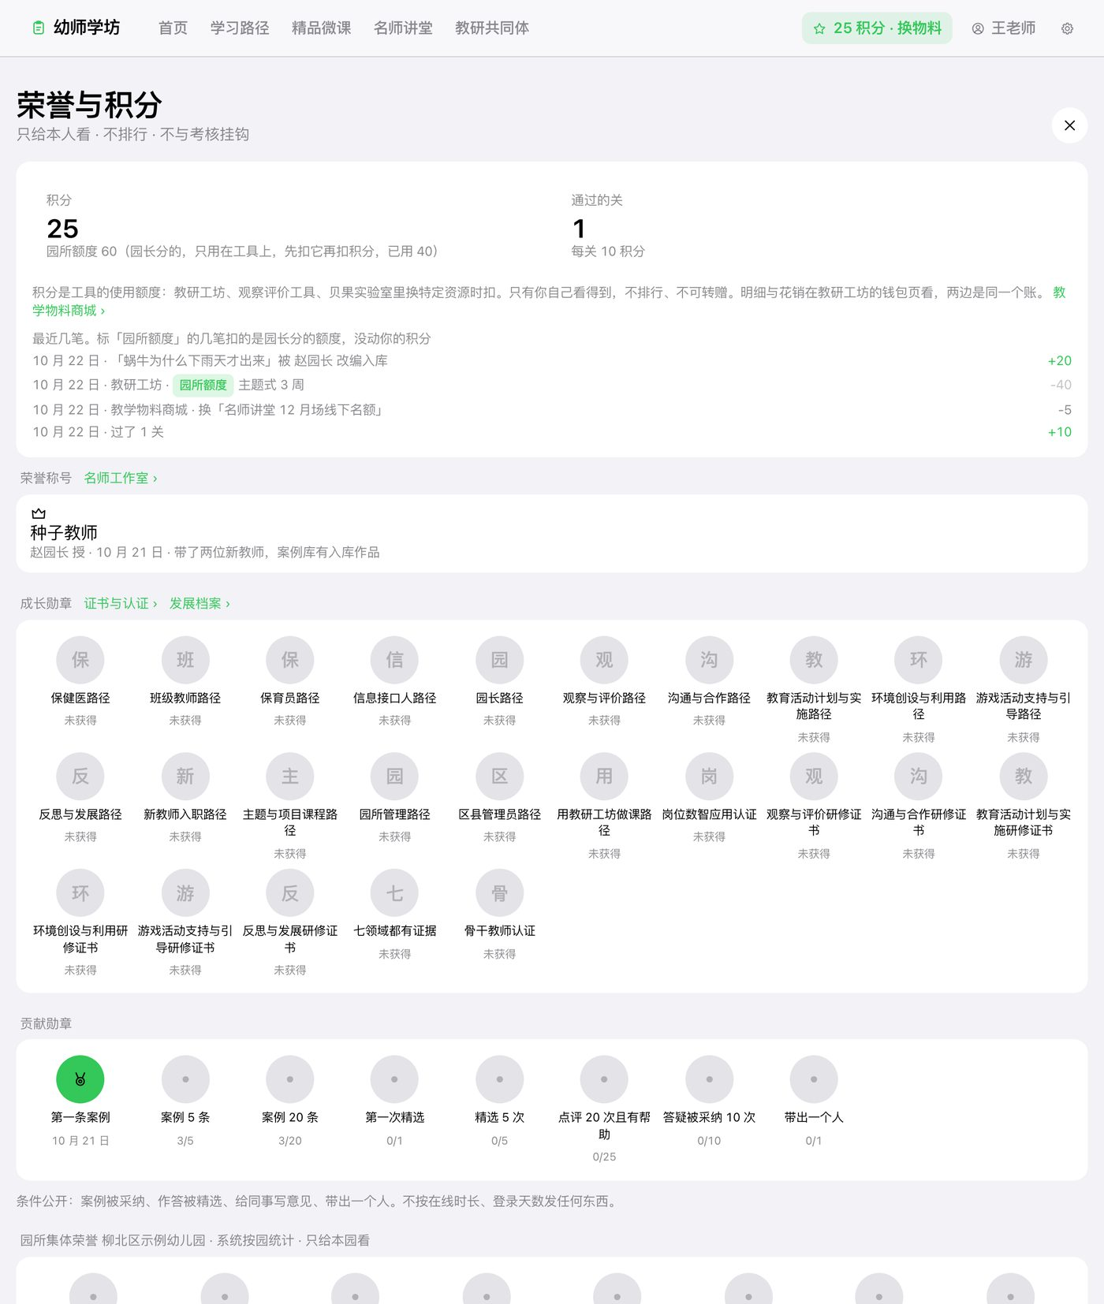
荣誉与积分：积分与园所额度、最近流水、称号（必须写理由）、成长勋章、条件公开；只有本人看，不排行，不作考核依据。

档案与专业发展
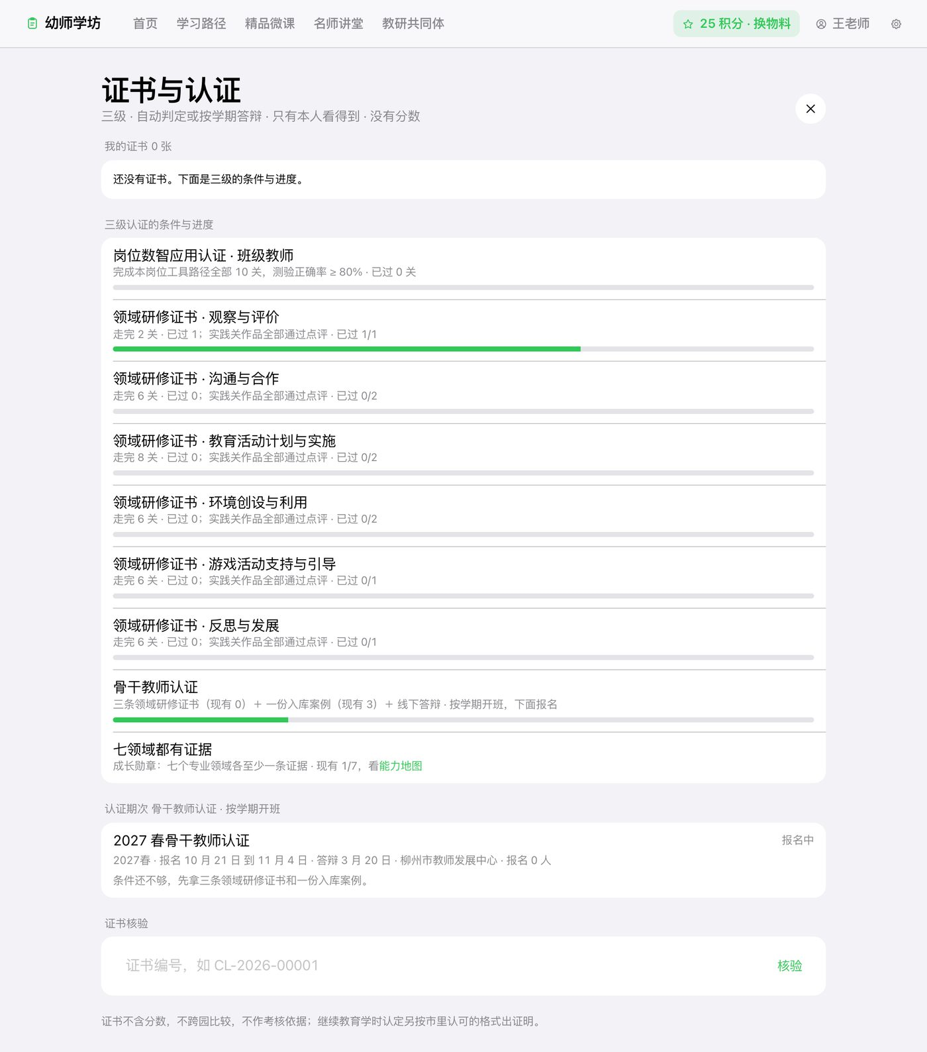
证书与认证：岗位数智应用认证、领域研修证书、骨干教师认证三级，自动判定；没有分数，不作考核依据。
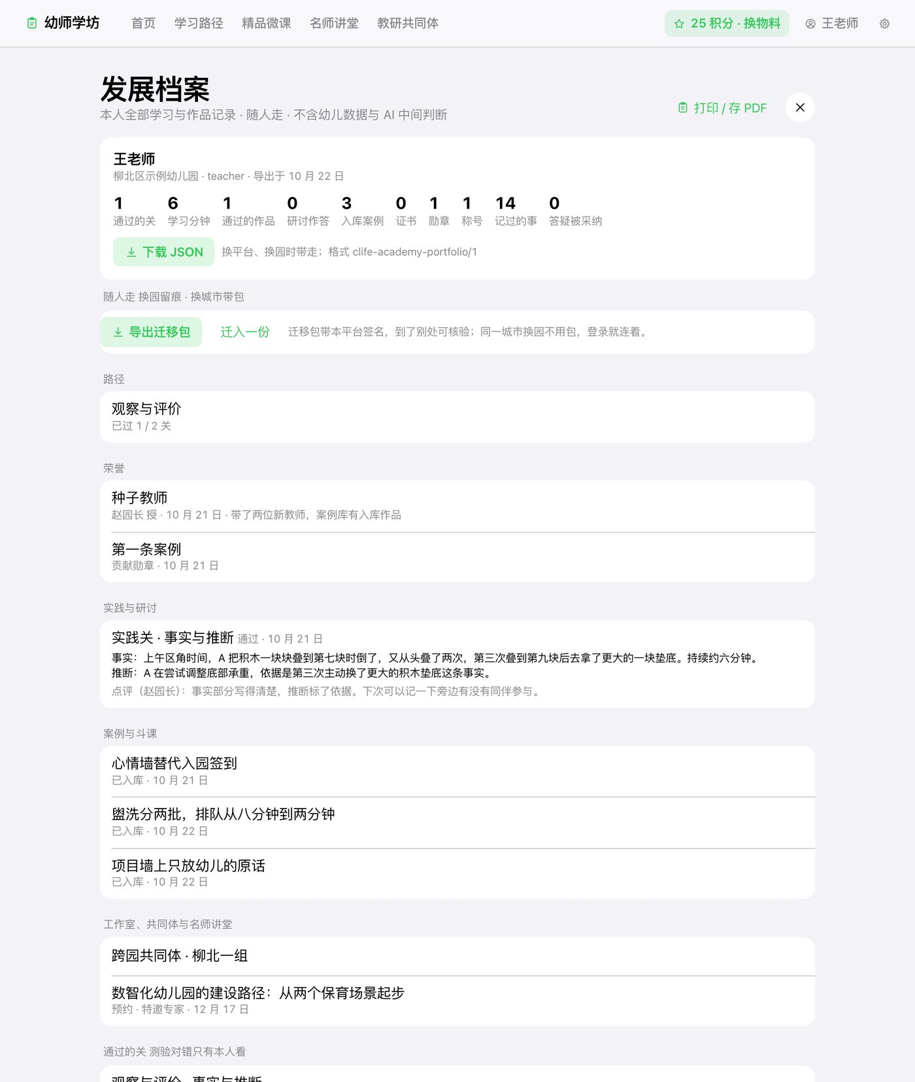
发展档案：本人全部学习与作品记录，可打印、下载 JSON、导出迁移包随人走园；下方按时段汇总实践关时长，出具继续教育学时证明，可凭编号核验。
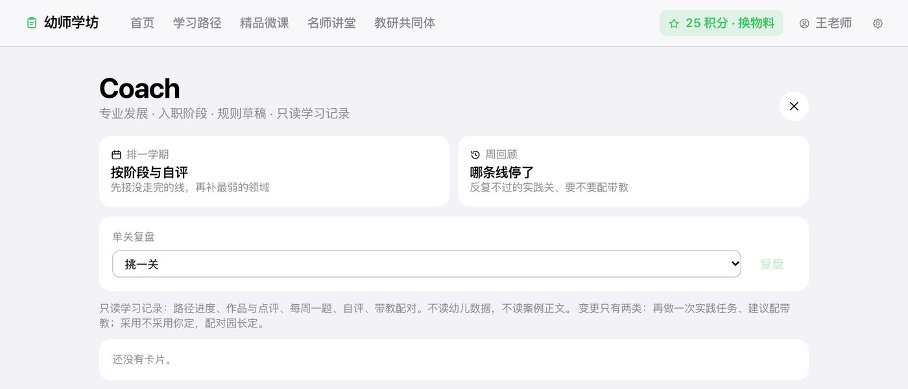
Coach：按学习记录排一学期、周回顾、单关复盘；AI 提议，人确认，只读学习记录，不碰幼儿数据。
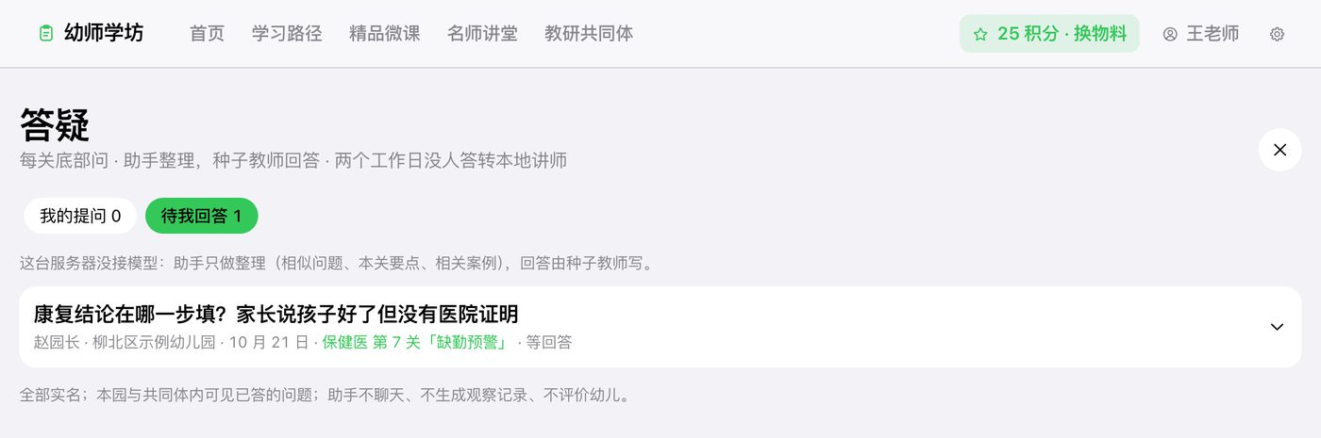
答疑：教师提问，助手只整理，种子教师回答；被采纳记积分。
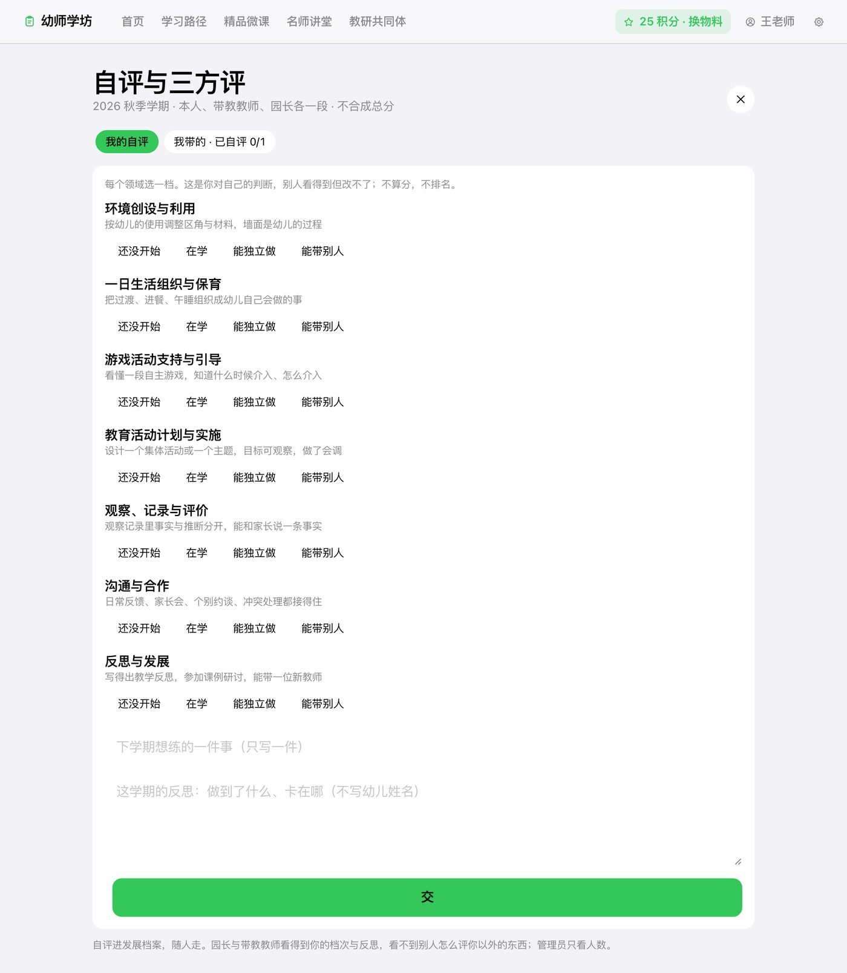
自评与三方评：七领域四档，一学期一次，不合成总分，教师自评与园长、教研组三方看。

园内教研组、练习营、研修项目、资源库：园内教研组发任务；练习营每天一个小任务、互看、不打卡；研修项目由园所或区县开期；资源库是文献与政策、模板与工具的链接，不存文件。

积分、商城、我的、设置
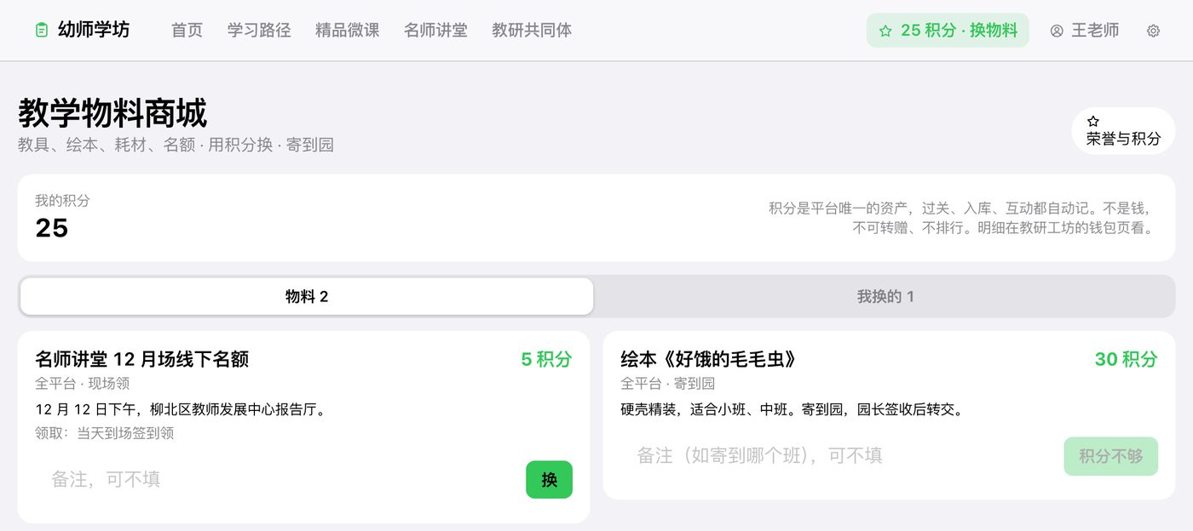
教学物料商城：用积分换教具、绘本、名师讲堂线下名额，本地运营方上架、寄到园；积分不够就是不够，不能充值。
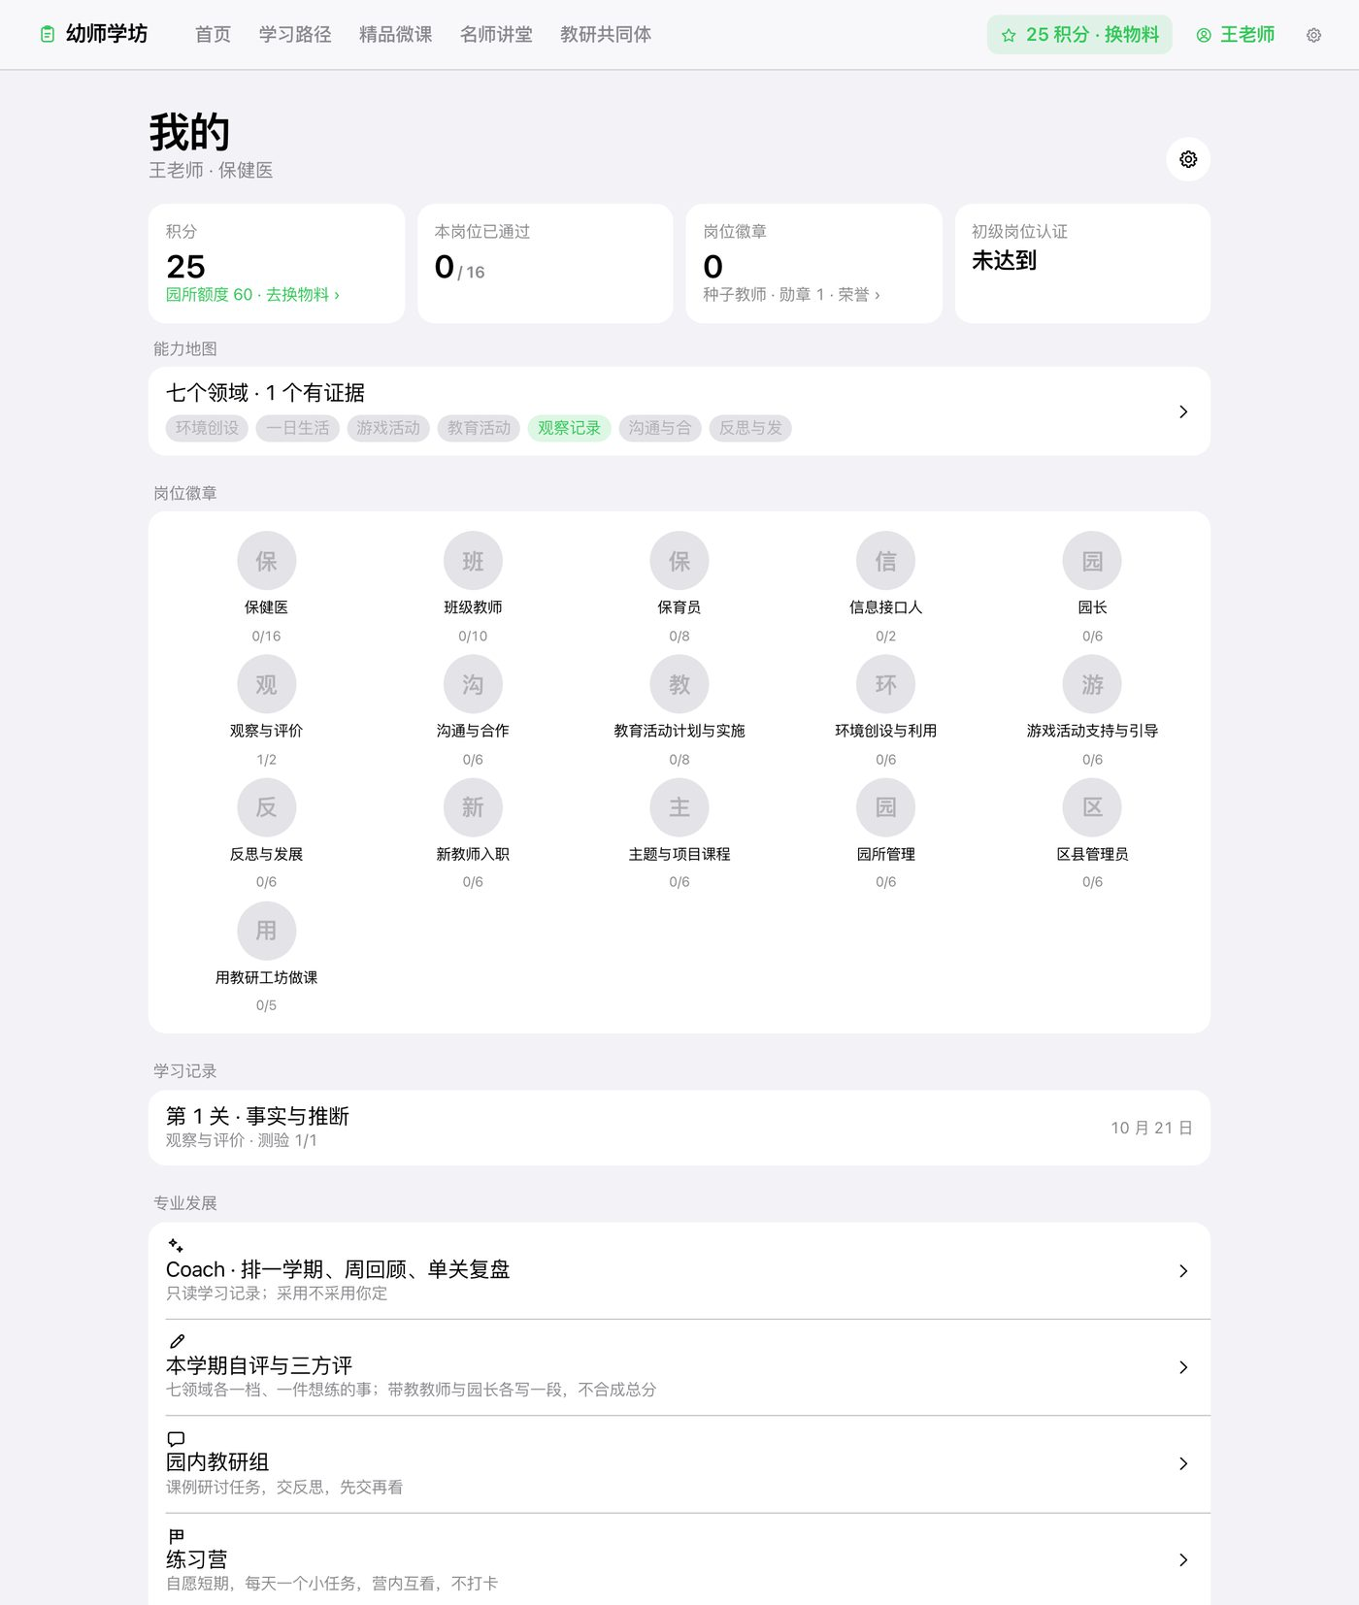
我的：积分与园所额度、本岗位通过、岗位徽章、认证；能力地图、岗位徽章、学习记录、专业发展入口。顶部积分数字旁写明「园所额度 60，去换物料」。
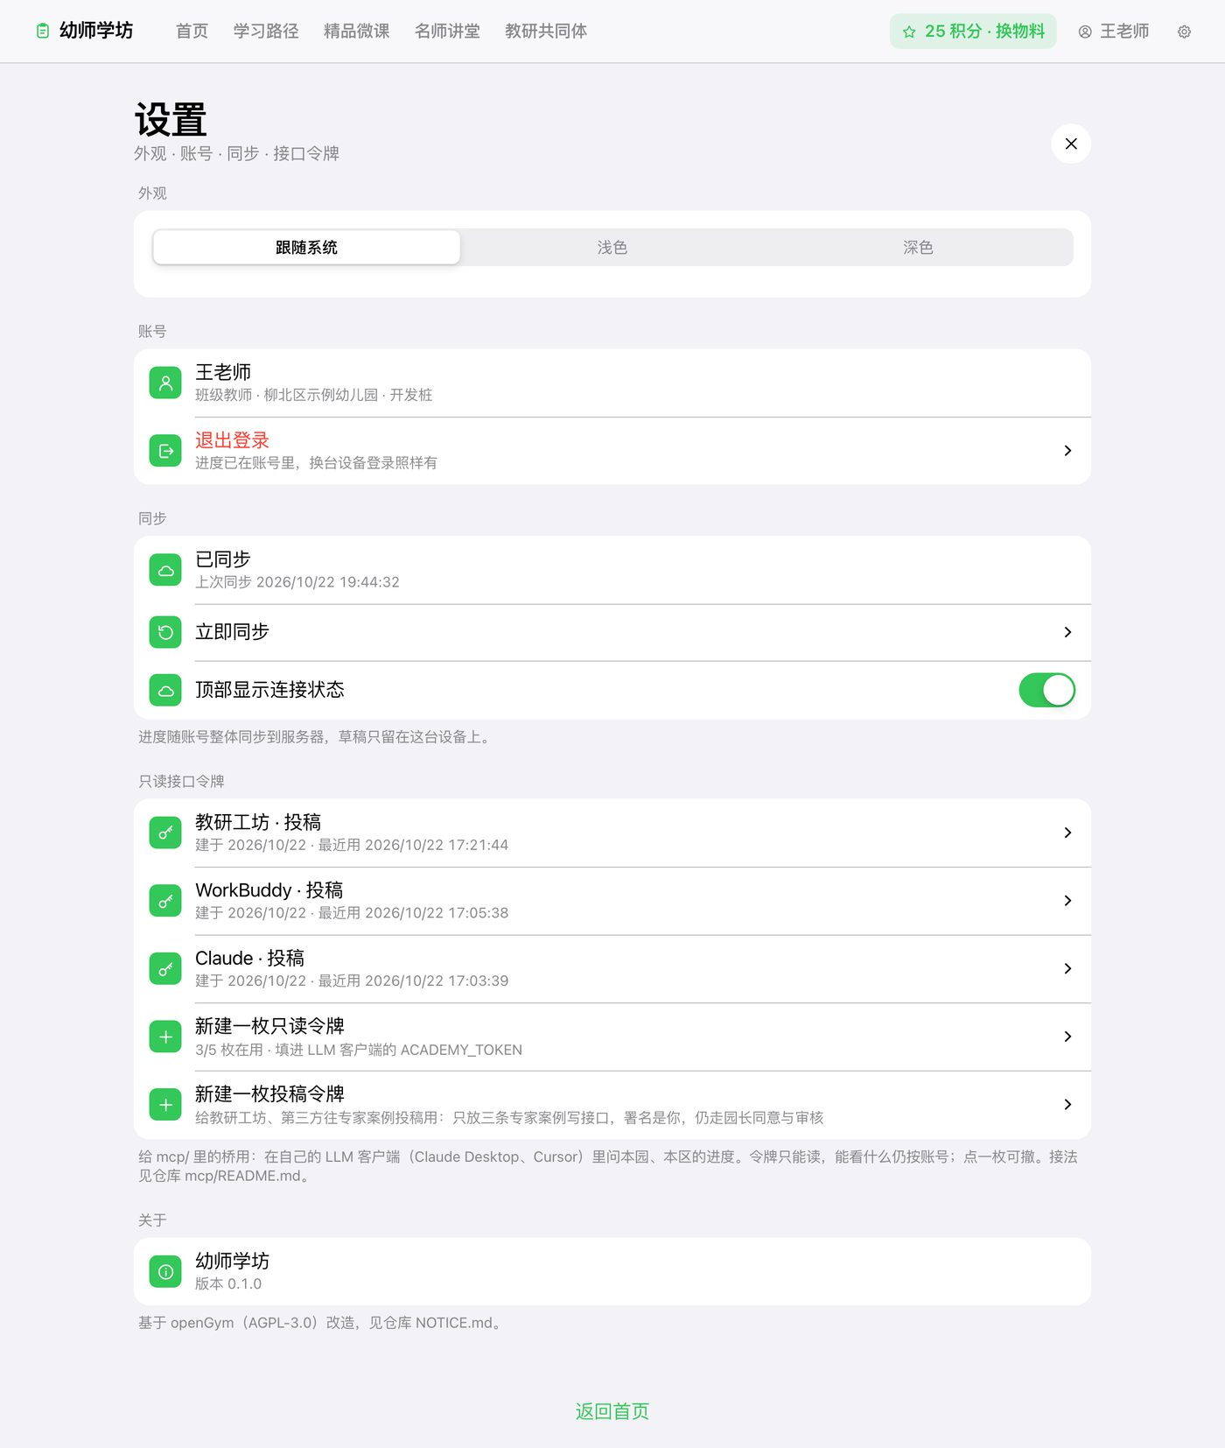
设置：外观、账号、同步、接口令牌。只读令牌给自己的 LLM 客户端查进度，投稿令牌给教研工坊与 Agent 用，各自可作废；令牌不入库明文。
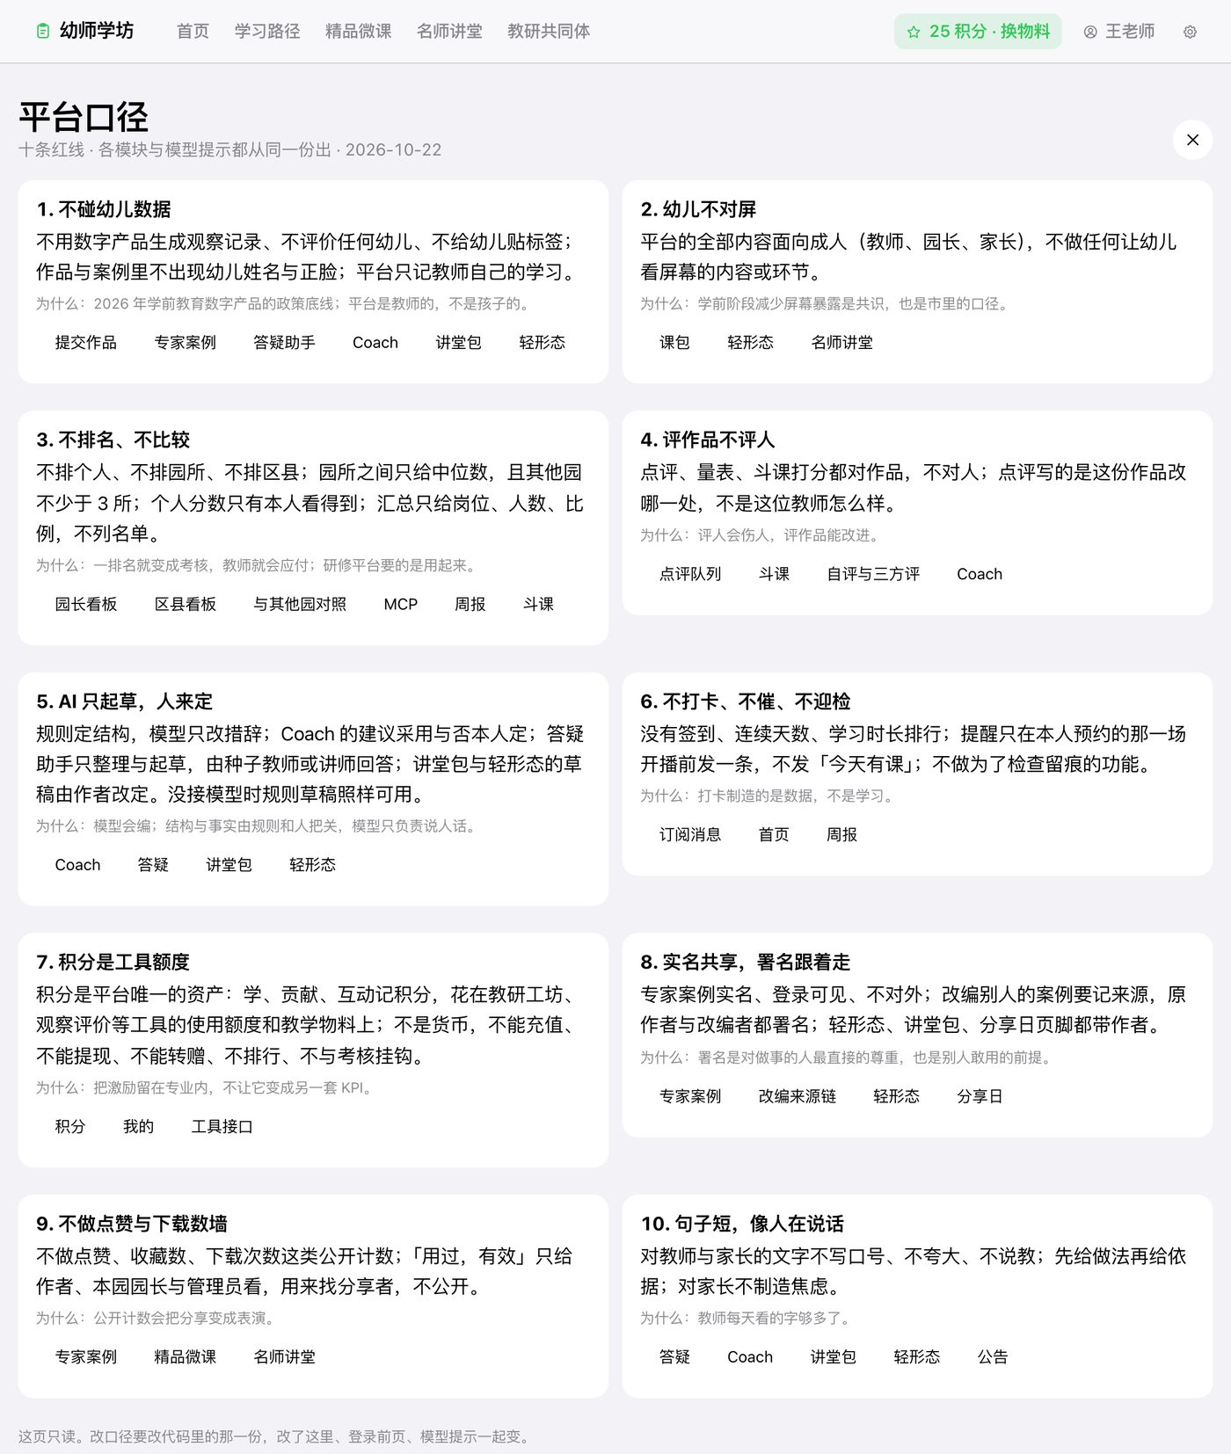
平台口径：十条红线有专门页面，并进所有提示词。

园长、区县、运营
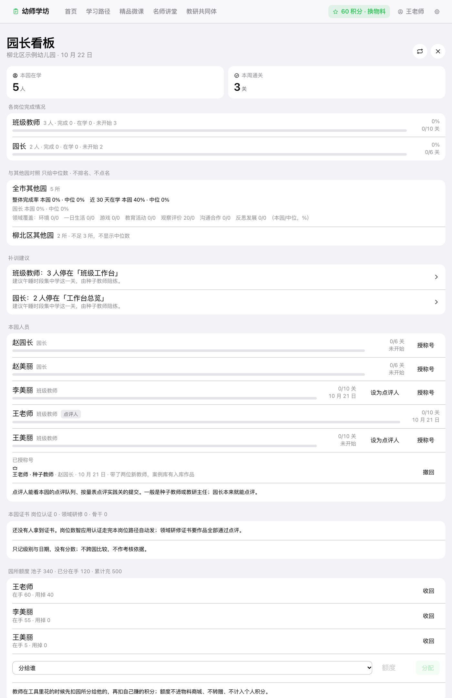
园长看板：各岗位完成情况、与全市中位数的比较（不列园名）、本园人员、园所额度分配与收回、带教配对、教师发展事项、点评队列、本园体检。
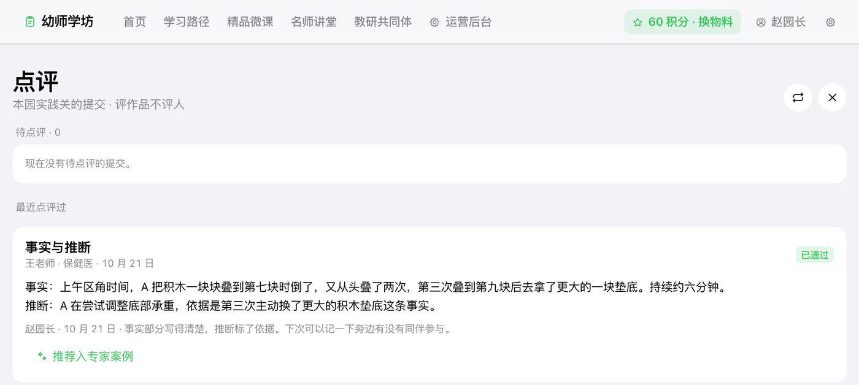
点评：园长或点评人对实践关作品的点评，只看作品不评人。
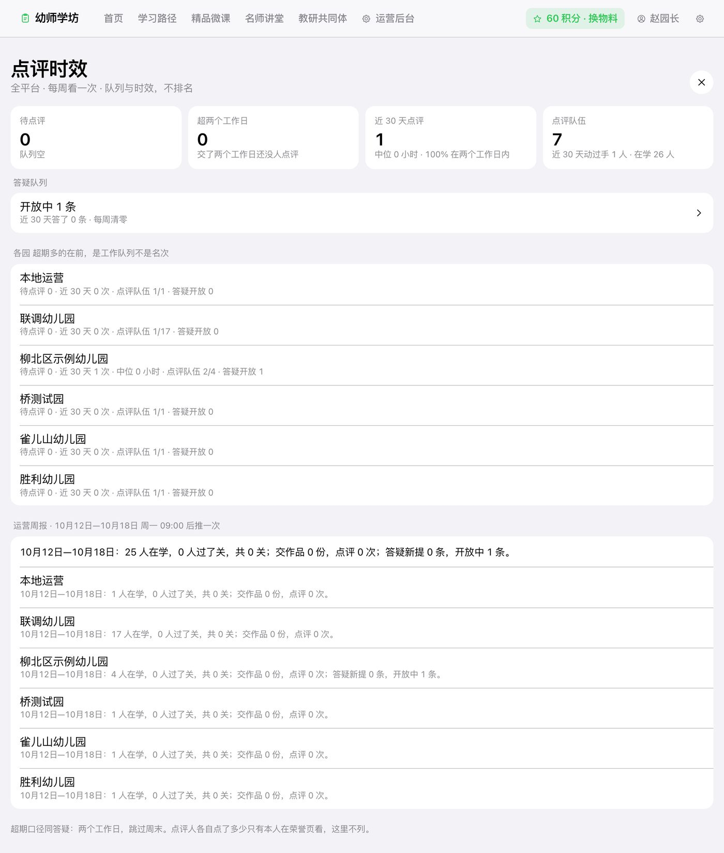
点评时效：全平台每周看一次，按队列与时效，不排名。
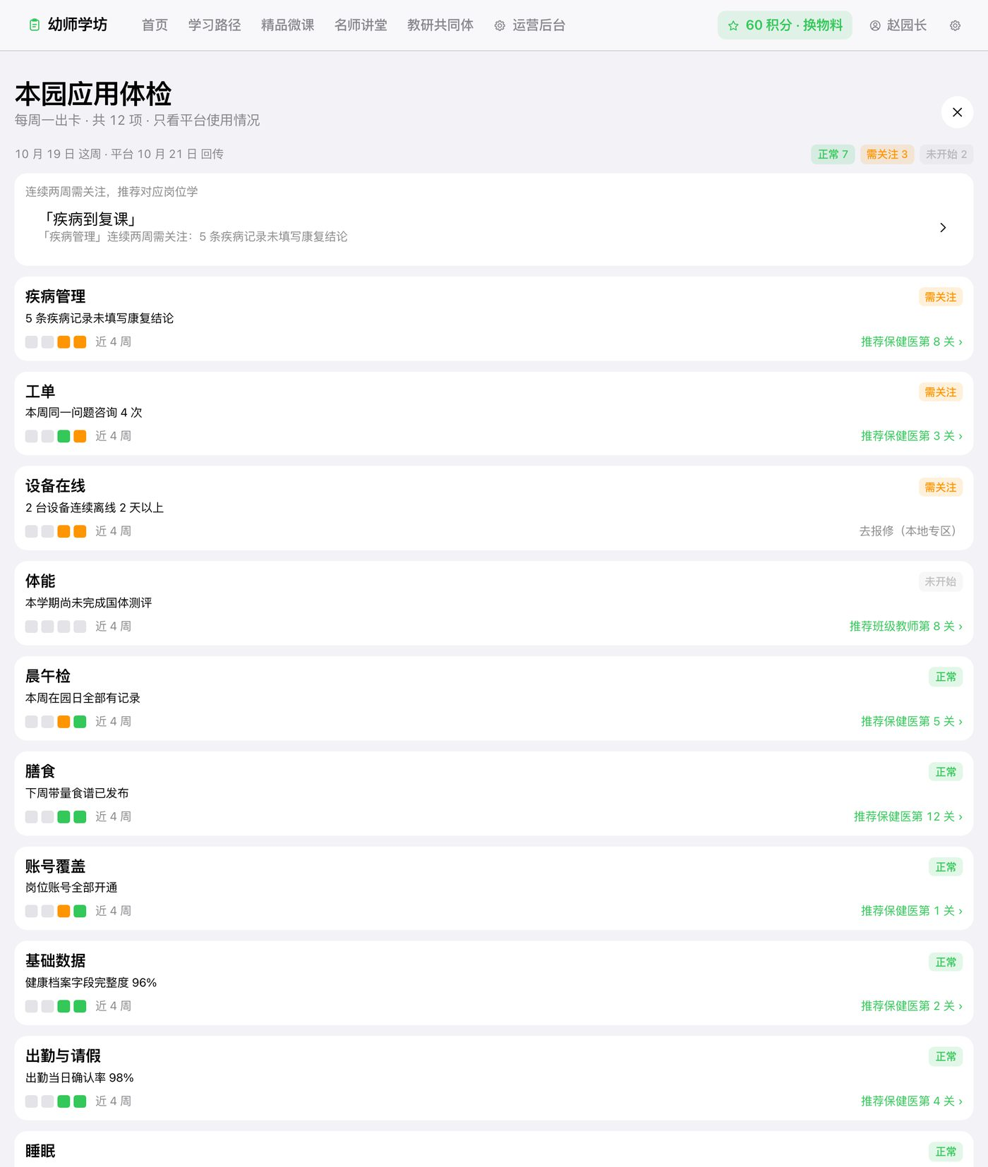
本园应用体检：十二项探针每周自动生成，正常 / 需关注 / 未开始三档，每项对应推荐的关；只看平台使用情况，不含幼儿数据，不作教师考核。
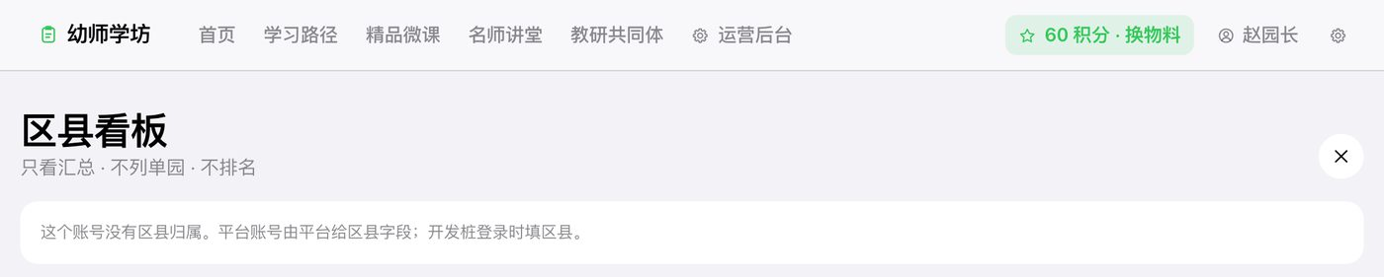
区县看板：覆盖率与中位数、共同体活动、体检汇总、本区园所按名称列，无数字到园。
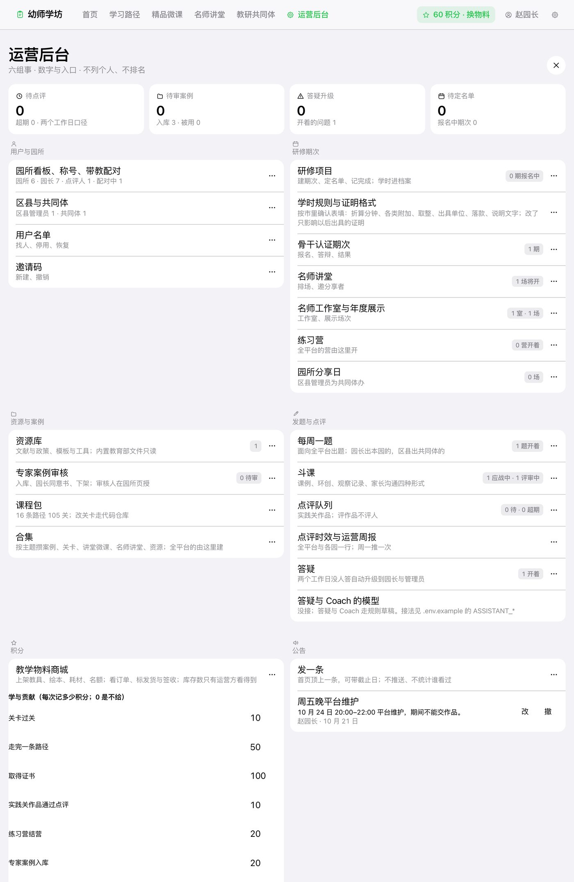
运营后台：六组事（用户与园所、研修梯次、资源与案例、运营与社区、积分、公告、审计）；积分规则表在这里改，园所额度池在这里充值。

六、小程序端
小程序是教师随手学、随手查的一端，16 页。五个 tab：首页、路径、微课、共同体、我的。进度与网页端随账号同步；建组、建合集、改编、出证明这些重活放在网页端，小程序页面上会写明。
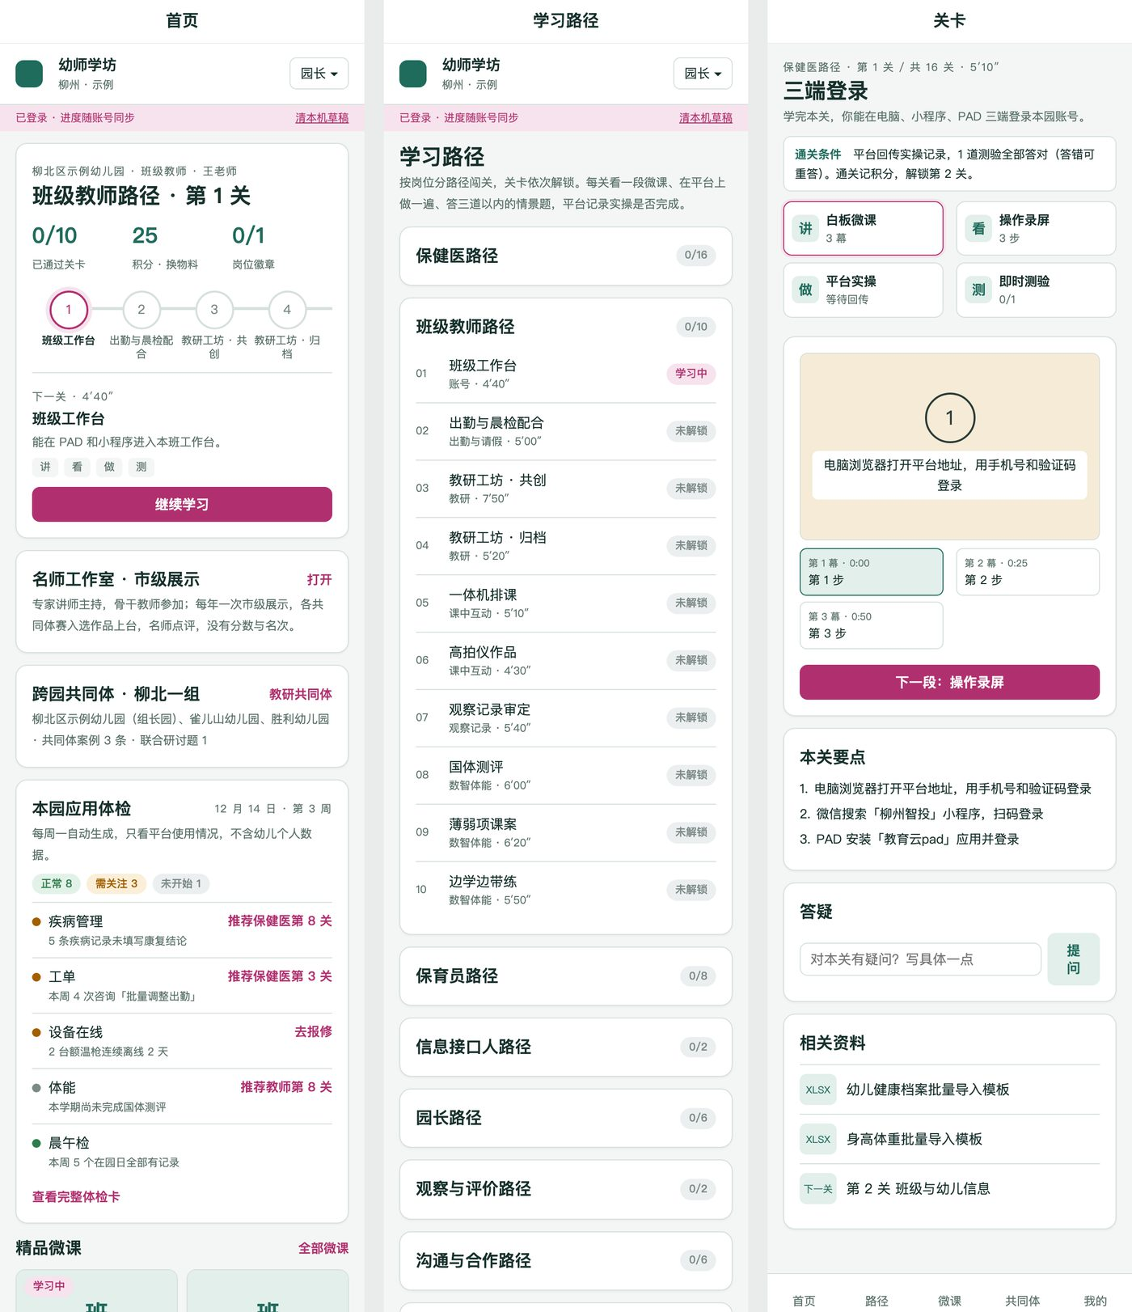
首页、学习路径、关卡：首页是今天这一关、名师工作室与市级展示、跨园共同体、本园体检、精品微课；路径按岗位、领域、阶段；关卡讲、看、做、测，下方本关要点、答疑、相关资料。
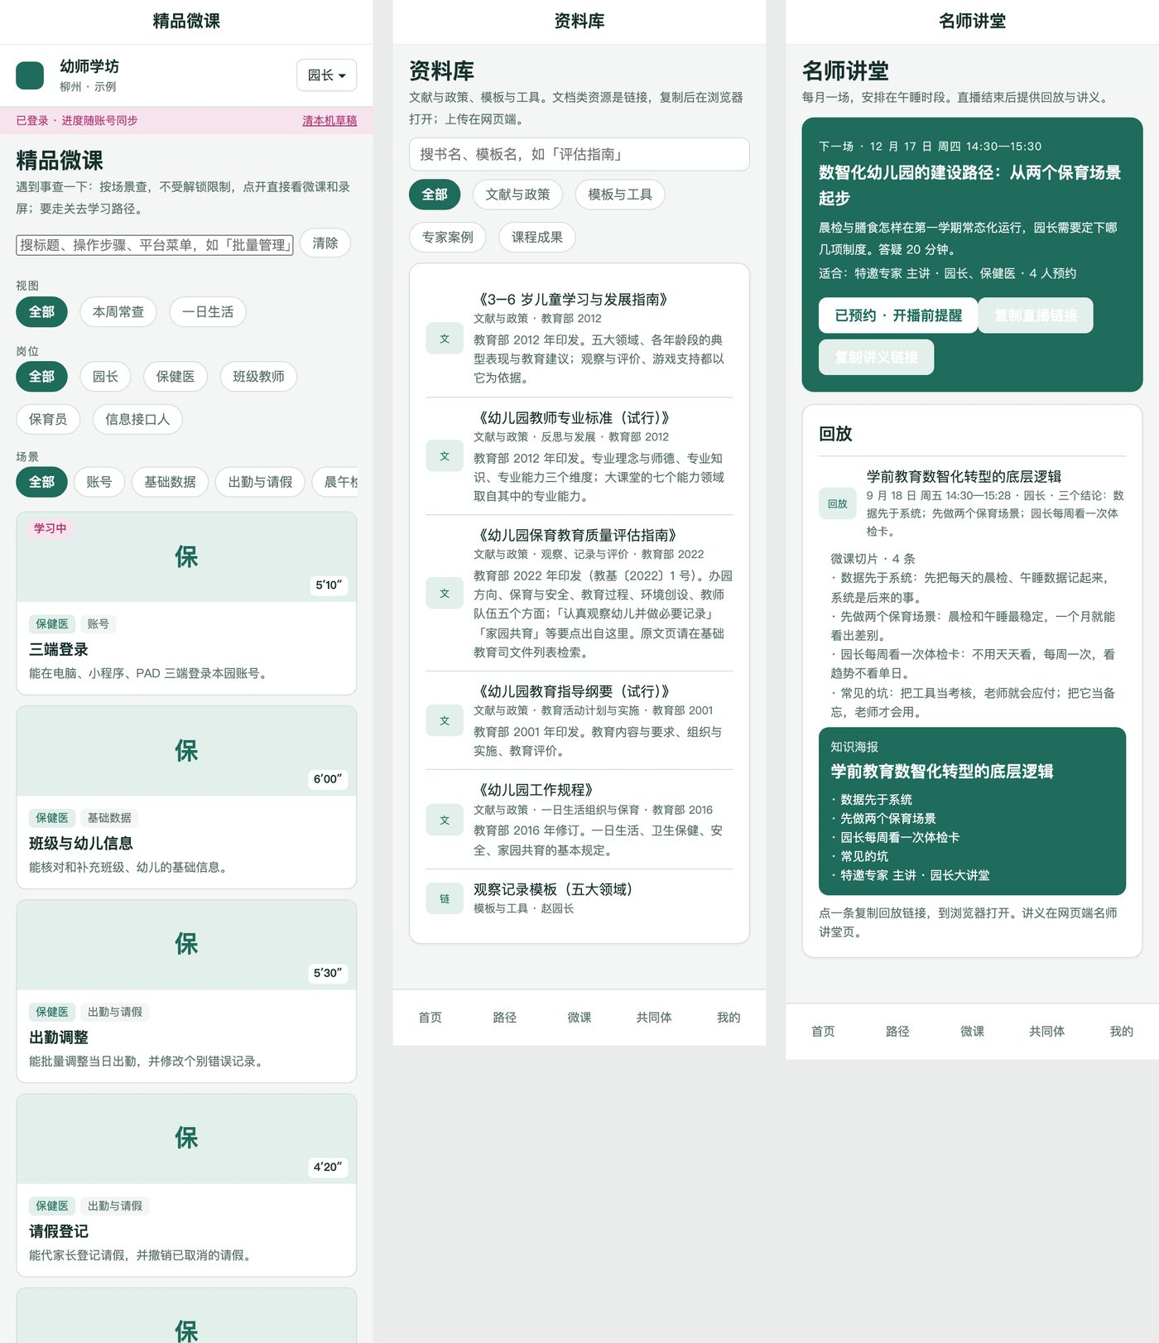
精品微课、资料库、名师讲堂：微课按视图、岗位、场景筛；资料库是政策文献与模板的链接；名师讲堂可预约、看回放、复制讲义链接。
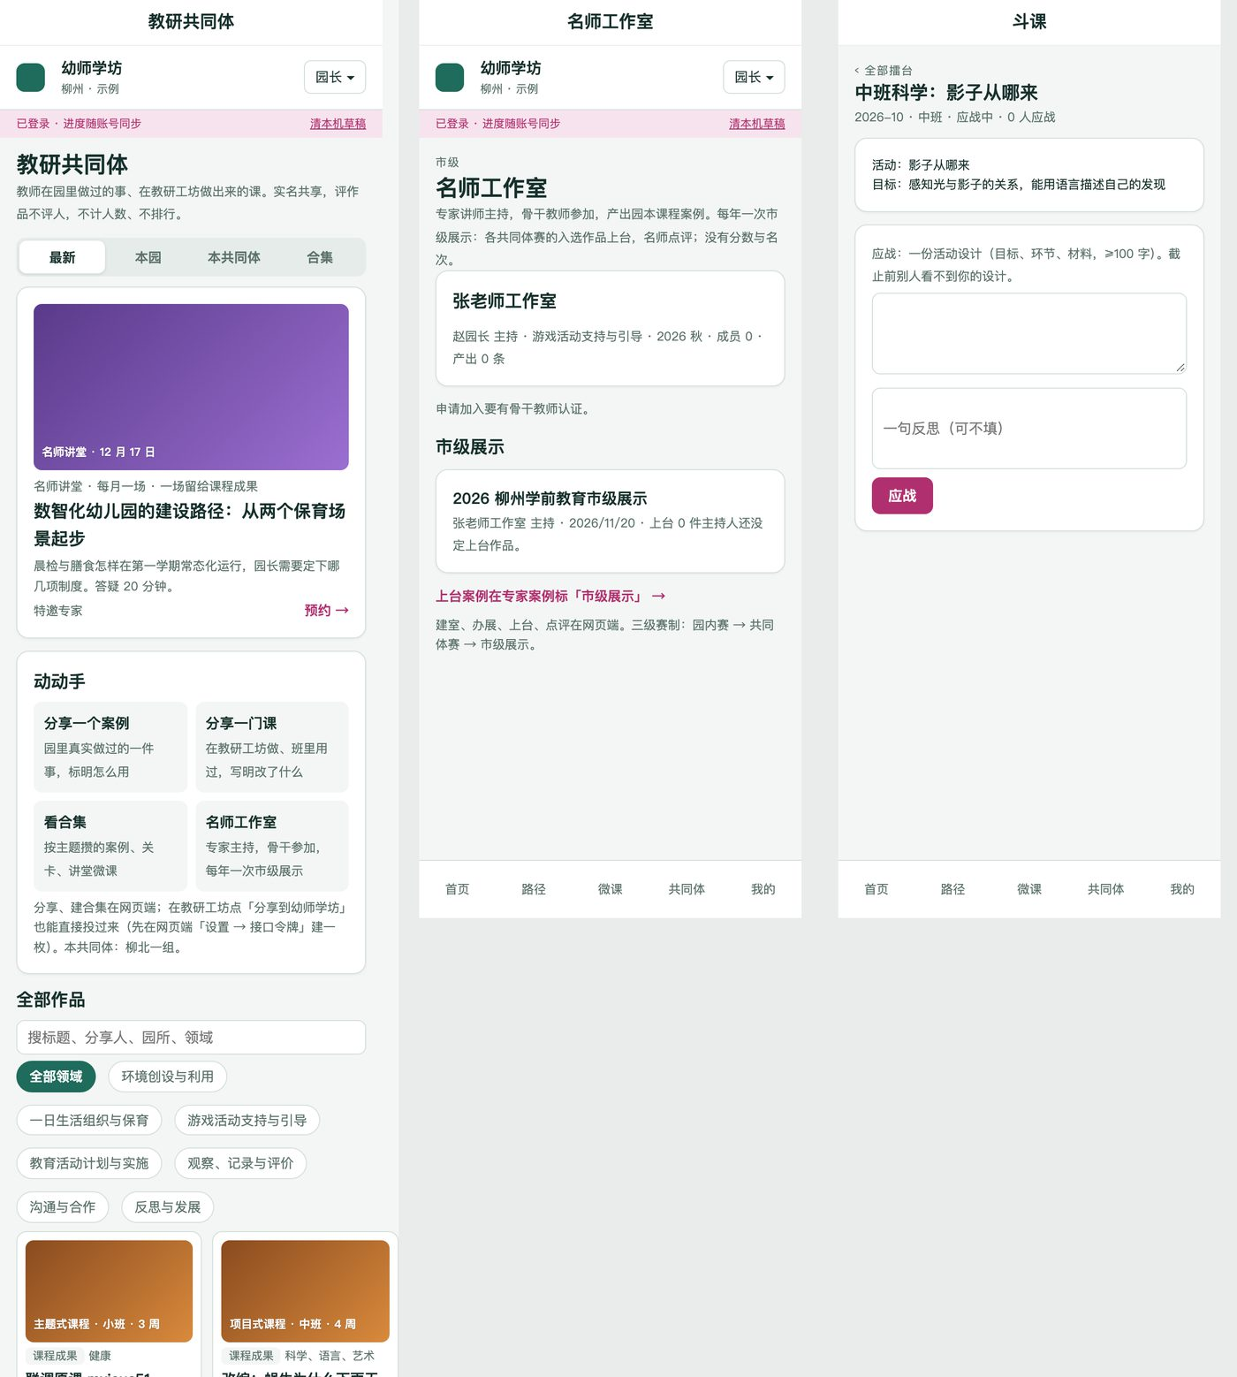
教研共同体、名师工作室、斗课：共同体与网页端同一套作品，「动动手」四个入口；工作室可申请加入；斗课自愿应战。
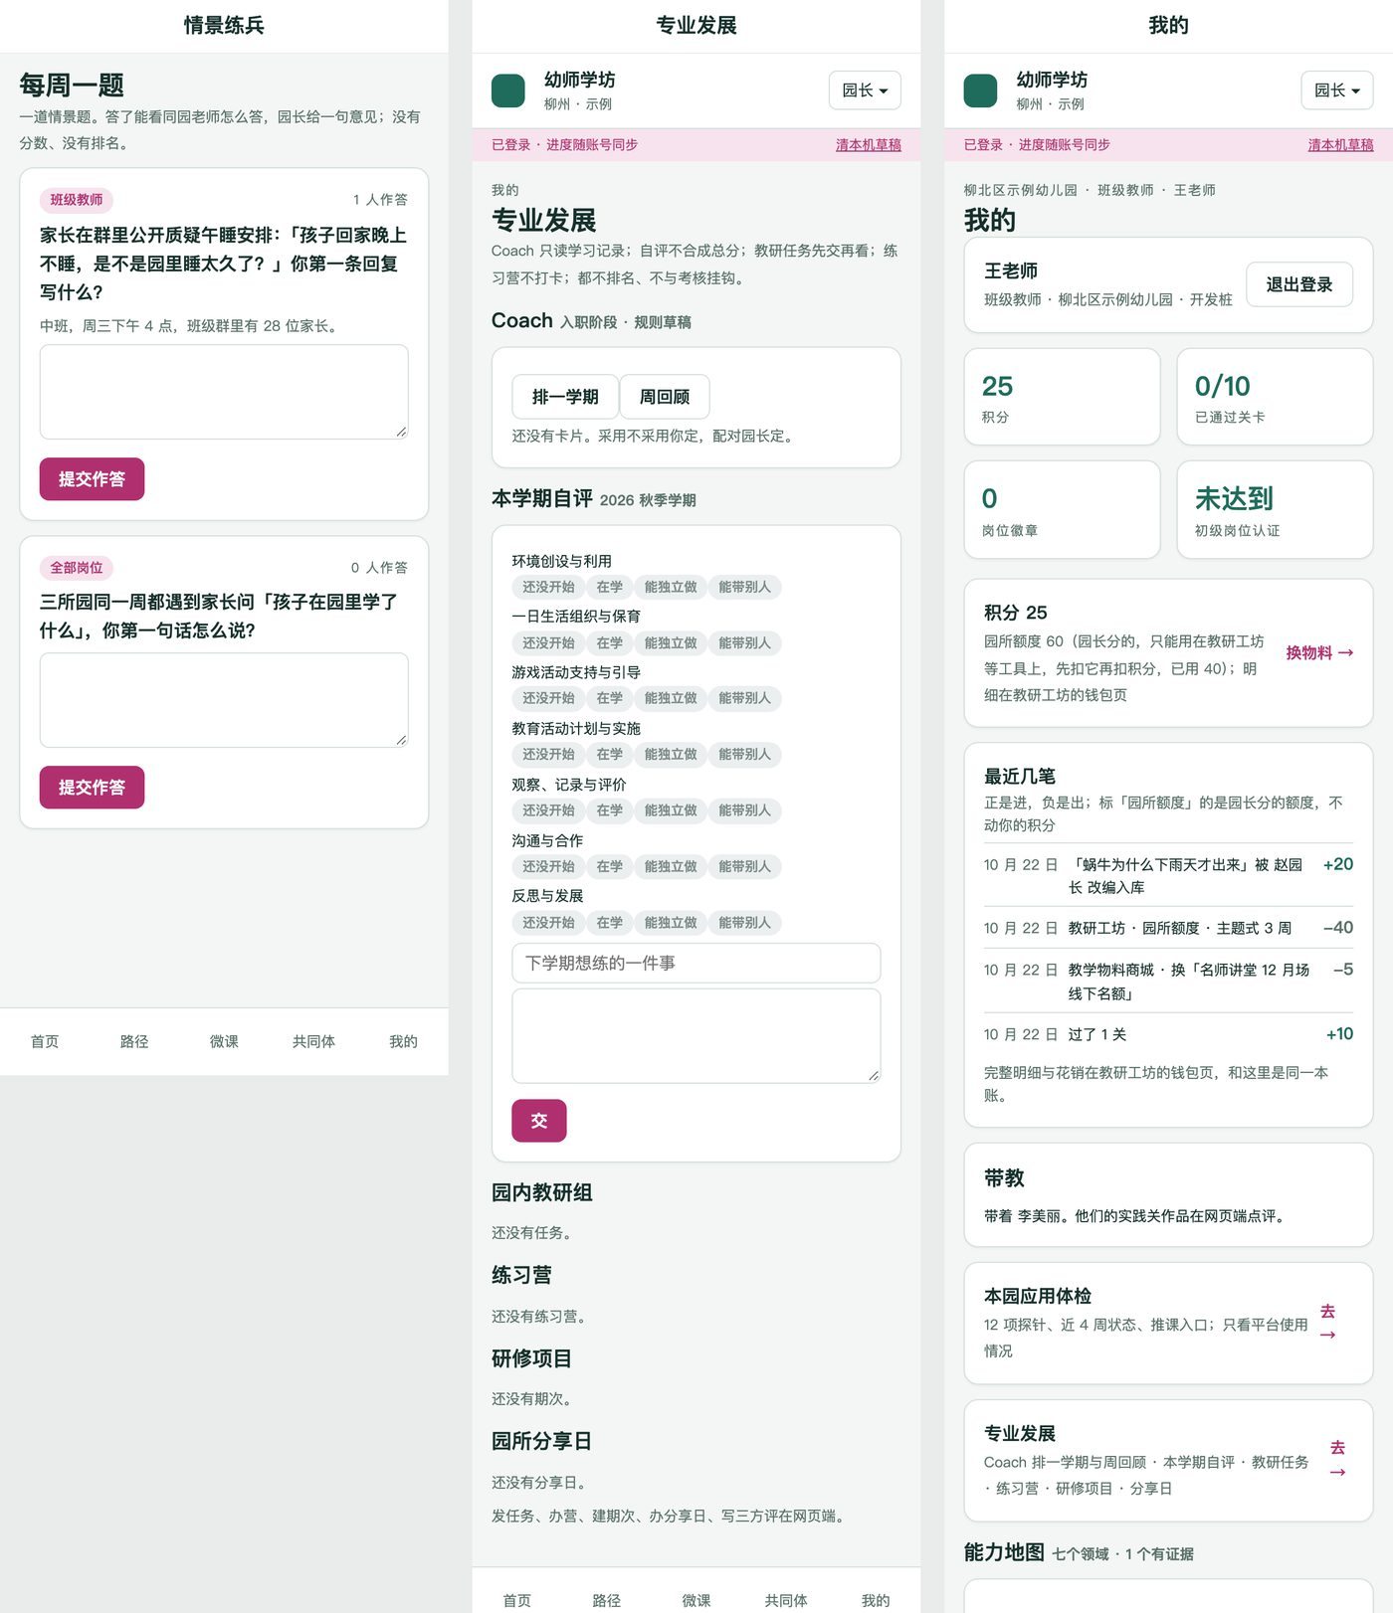
情景练兵、专业发展、我的：每周一题作答；专业发展页是 Coach、本学期自评、教研组、练习营、研修项目、分享日的入口；我的页显示积分、园所额度与最近几笔，完整明细指向教研工坊钱包页。
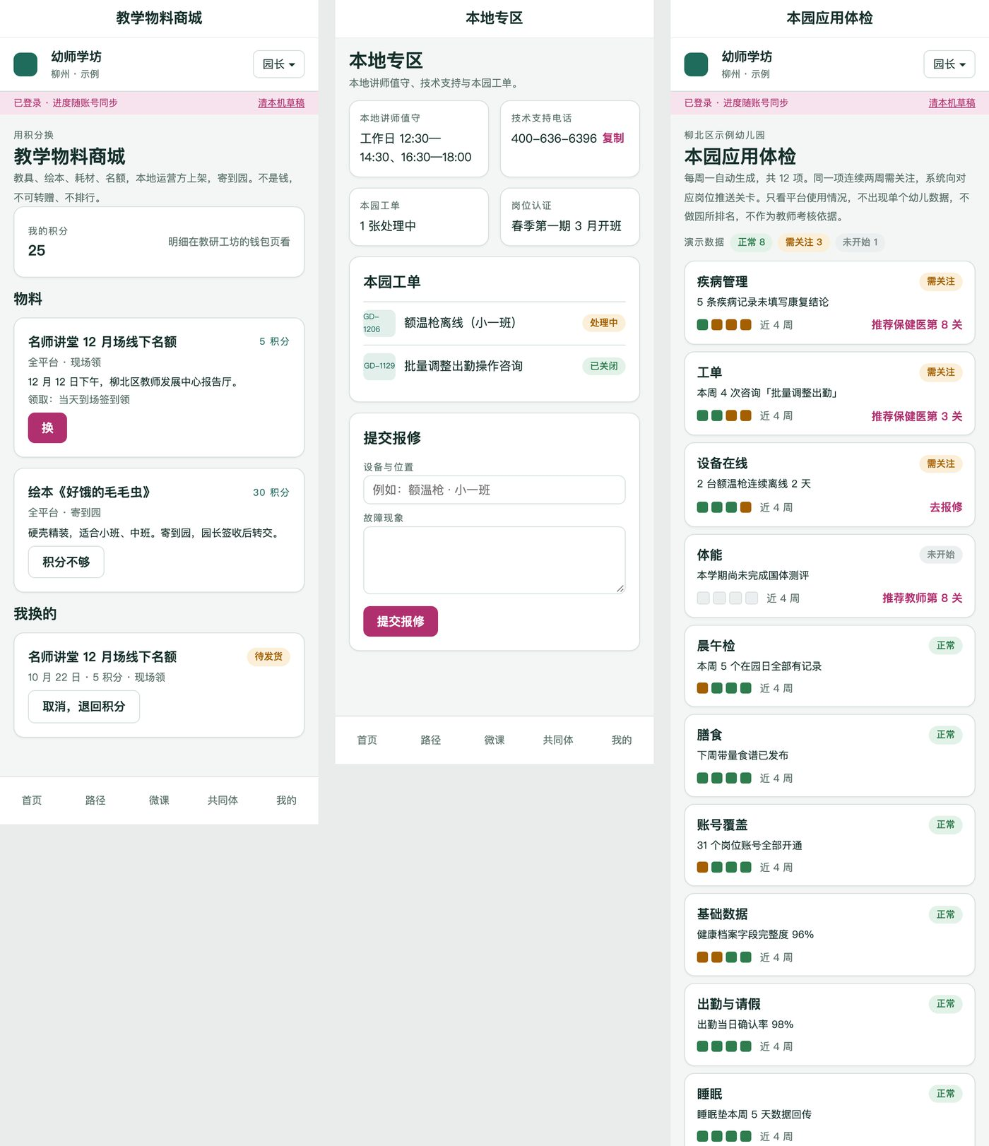
教学物料商城、本地专区、本园应用体检：商城用积分换物料；本地专区是本地讲师值守时间、技术支持电话、本园工单与报修；体检是园长的工具，教师也能看本园状态。
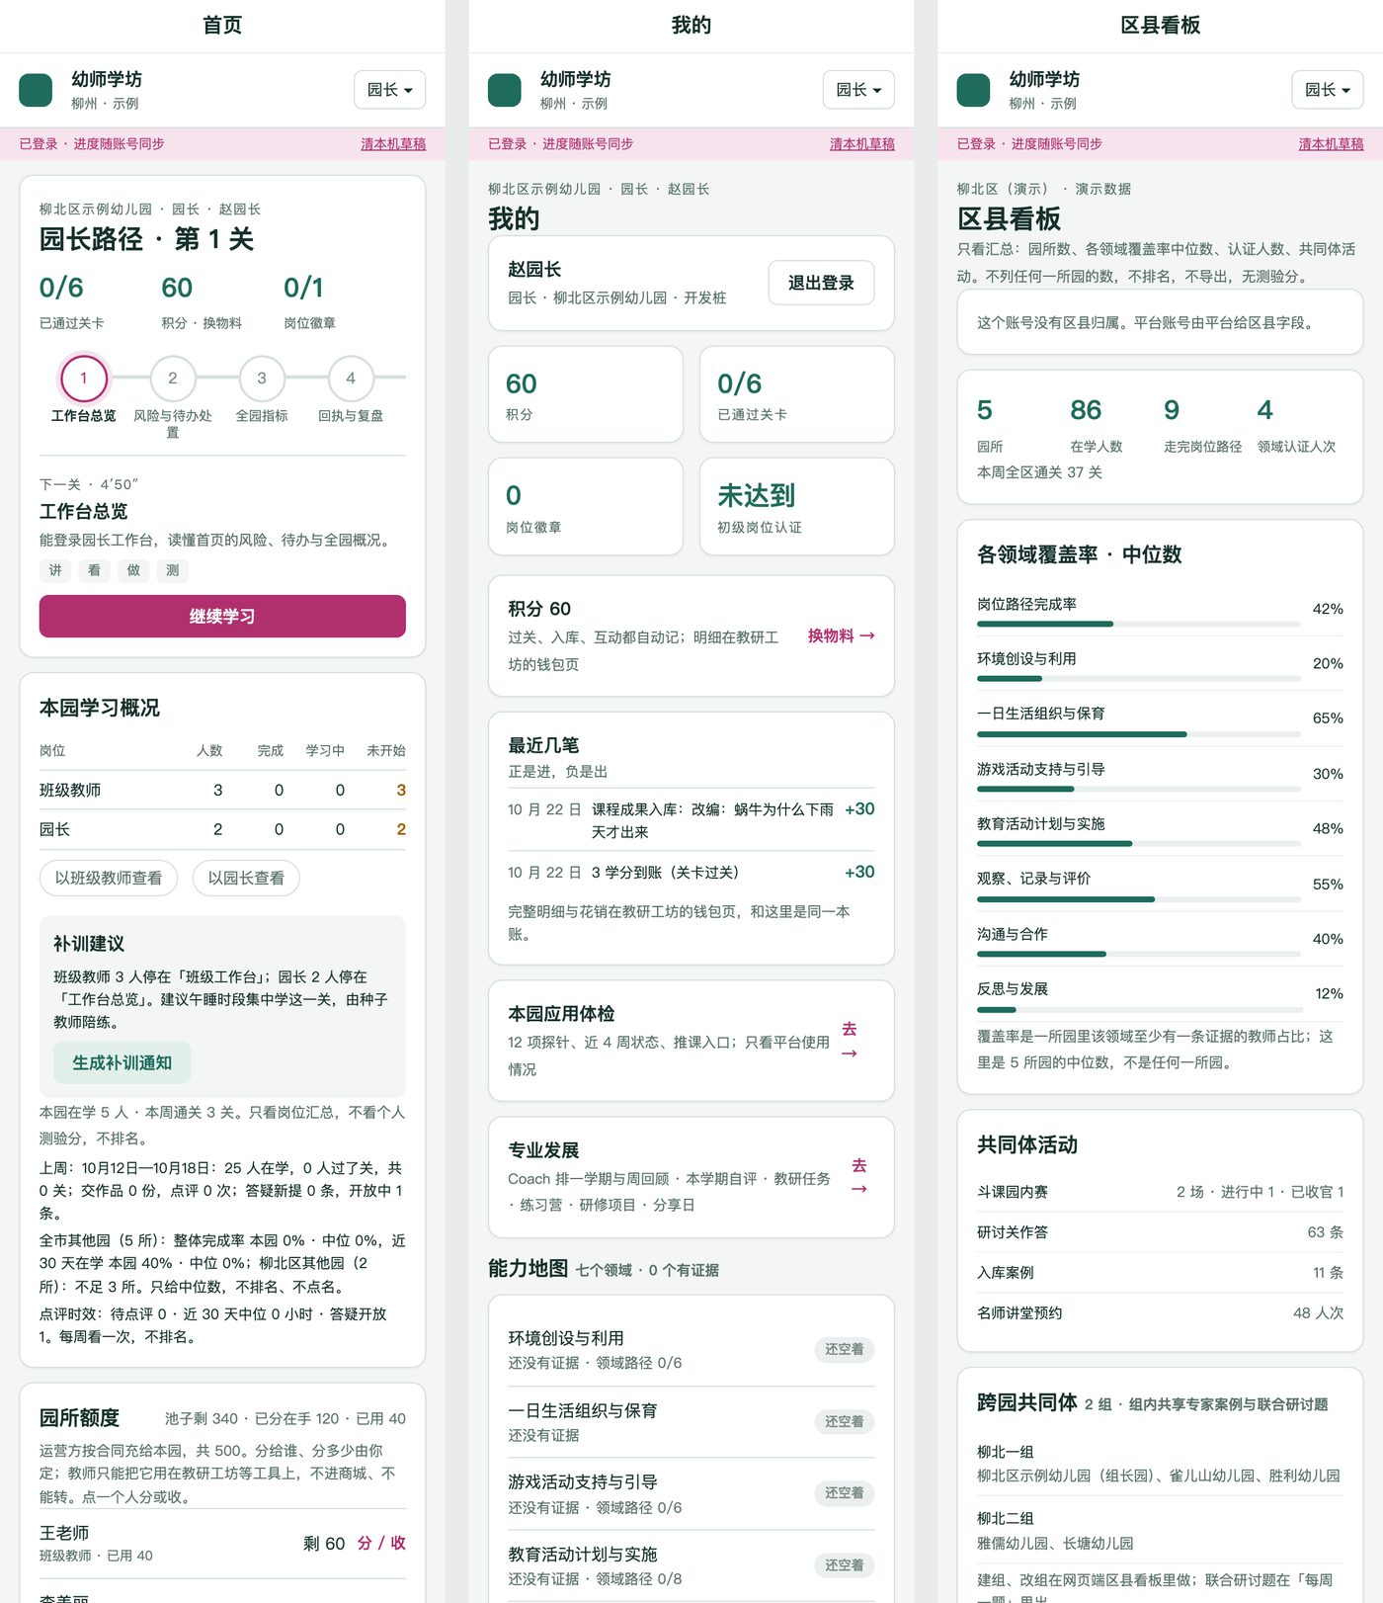
园长视角：首页多了本园面板与园所额度分与收；我的页多园所额度一句；区县看板只看覆盖率与中位数，不列园所。

七、现状
学坊侧代码与接口全部就绪，网页 40 个页面、小程序 16 页、接口 232 条，有自动化测试与两个对工坊的联调脚本。待外部的事：柳州平台登录与实操事件回传的参数交换、微信小程序的 AppID 与订阅消息模板、教研工坊线上版的分享按钮与钱包页。待决策的事只剩四件：市教研员审定范围、点评报酬、称号背书、激励经费。细节见仓库 docs/HANDOVER.md 与 docs/ROADMAP.md。

